國 立 中 央 大 學

光 電 科 學 與 工 程 學 系
碩 士 論 文

以非週期晶疇極化反轉鈦擴散鈮酸鋰波導晶片產生偏振糾纏光子對
Nonperiodic optical superlattice lithium niobate waveguides for the generation of polarization entanglement

研究生: 蘇文銓
指導教授: 陳彥宏 博士

中華民國 109



年 02月



摘要
本論文利用基因演算法計算出鈮酸鋰的非週期晶疇極化反轉結構，套用在鈦擴散波導結構中，達成單一結構同時進行兩個非線性轉換過程，並利用半導體製程中的曝光、顯影、蝕刻、鍍膜、退火、研磨、拋光等方法實際製作出此一晶片來進行量測。
首先量測空間模態，在輸入波長為1550 nm時水平與垂直方向的偏振其模態均呈現單模。調整溫度時，平均每上升1℃其峰值波長便會往短波長移動0.23 nm，與模擬的結果0.25 nm接近。在使用可調波長範圍更寬的雷射時可以發現在光譜中有兩個明顯的峰值產生，其波峰分別為1570.17 nm與1580.71 nm，頻寬分別為0.30 nm與0.31 nm，透過量測訊號光強度與汞浦光強度之間的關係可以得知其為二次曲線，證實了此一結構可以同時進行兩個非線性轉換過程。
最後量測SFG的訊號，其兩線的交點處為兩個非線性轉換過程所產生的光子對波長相同的區域，透過模擬轉換後可以預測當輸入波長為787.8 nm時，可以產生1566 nm與1585 nm的糾纏光子對。未來在此結構後面加上一段電光偏振模態耦合器，可以對已產生的光子偏振進行調整，藉此消除在晶片內部所累積的時間延遲。

Abstract
In this study, we have used genetic algorithm to calculate the aperiodic domain inversion structure in lithium niobate. Moreover, we have applied this structure on the titanium in-diffused waveguide to achieve two nonlinear processes. By using standard fabrication techniques, we have made the chip to verify our simulation result.
The spatial mode of both TE and TM polarization are single mode in 1550 nm. The peak wavelength will shift 0.23 nm to shorten wavelength when we increase the temperature in 1℃, which is similar to the simulation result (0.25 nm). We can see two peaks in the spectrum when we using the wider wavelength range laser source. The wavelength of the two peaks are 1570.17 nm and 1580.71 nm. The bandwidth are 0.30 nm and 0.31 nm. The relation between pump power and signal power is a quadratic curve which proof that this structure can processing two nonlinear processes simultaneously.
For the last measurement of the SFG, we can see two lines has a crossover point. We can predict that there will be two entangled photon pairs which wavelength are 1566 nm and 1585 nm generated by the pump wavelength 787.8 nm. In the future, we can add a structure called electro-optic polarization mode converter to eliminate the time delay caused by the crystal.

致謝
感謝我的學長們，其孟、學汕、杰勳在我一進來實驗室的時候教導我原理與製程，並且也帶著我們到處去玩，讓我度過了一段充實的時光。
感謝科二的學長們在我遇到製程上的問題時，協助我解決了許多的難題，使我的實驗能夠順利地進行下去。
感謝我的學弟們在實驗上的幫忙，希望你們都能夠準時畢業。
感謝依欣在實驗上幫了我許多的忙，像是幫我切割片子或是當我黃光微影遇到瓶頸時協助我度過難關，也總是會帶一些好吃的食物給我們品嘗，雖然妳的題目在我們四個人之中是最困難的，但還是祝妳能夠盡快畢業。
感謝又寧在製程上給我大力的幫忙，因為妳經常待在無塵室裡而變成了製程大師，只要我有遇到任何問題妳都可以幫我解決，還有妳在製程上的改進，讓我能夠用更好更快的方法完成我的實驗。
感謝泰傑在poling上的幫忙，沒有你的幫助我無法完成我的實驗，也謝謝你在我架設實驗架構的時候給予我許多的建議。
To Dr. Frank and Dr. Jasleen, thank you for helping me all the things in Jena. I really enjoy my time working with you. I wish we could have another times to work together.
最後感謝我的指導教授陳彥宏老師，感謝你一路從我還是專題生的時候就開始指導我，給了我讀五年碩的機會，也給了我去耶拿大學研究的機會，真的是讓我大開眼界。

目錄
摘要 i
Abstract ii
致謝 iii
目錄 iv
圖目錄 vi
一、 緒論 1
1-1. 積體光學簡介 1
1-2. 量子光學的簡介與發展 1
1-3. 研究動機 3
1-4. 內容概要 3
二、 實驗原理 4
2-1. 自發參量下轉換 4
2-2. 鈮酸鋰晶體之晶疇極化反轉 7
2-3. 基因演算法 8
三、模擬結果 11
3-1. 晶片設計概念 11
3-2. 基因演算法流程 13
3-3. 基因演算法的結果 17
3-4. 晶片設計 18
四、晶片製作 19
4-1. 直波導製程 19
4-2. 極化反轉製程 21
4-3. 切割與拋光 25
五、實驗結果與分析 26
5-1. 空間模態量測 26
5-2. 二次諧振波量測 29
5-3. 和頻產生量測 35
5-4. SFG到SPDC轉換模擬 39
六、結論與未來計畫 41
6-1. 結論 41
6-2. 未來計畫 41
參考文獻 44

圖目錄
▲ 圖 1 (a)二次諧波產生的光譜圖 (b)不同溫度下的符合計數 [6] 2
▲ 圖 2 (a)不同時間延遲下的符合計數 (b)光子對糾纏態的量測圖 [7] 2
▲ 圖 3 偏振相關性的量測圖 [8] 3
▲ 圖 4 不同非線性轉換過程示意圖 5
▲ 圖 5 轉換效率圖 [11] 6
▲ 圖 6 自發參量下轉換的 (a)能量守恆與 (b)動量守恆 7
▲ 圖 7 鐵電性雙穩態之示意圖 8
▲ 圖 8 鈮酸鋰中各原子相對位置之示意圖 8
▲ 圖 9 基因演算法中交配的示意圖 9
▲ 圖 10 基因演算法中突變的示意圖 10
▲ 圖 11 基因演算法的流程圖 10
▲ 圖 12 兩個不同週期Type-II non-degenerate SPDC 示意圖 11
▲ 圖 13 基因演算法流程示意圖 13
▲ 圖 14 篩選、交配與遷徙過程示意圖 15
▲ 圖 15 雙週期自發參量下轉換之晶疇排列情形 17
▲ 圖 16 晶疇經快速傅立葉轉換之空間頻譜 17
▲ 圖 17 晶片設計示意圖 18
▲ 圖 18 鈦擴散波導製作流程圖 19
▲ 圖 19 (a)高溫擴散前的波導 (b)高溫擴散完的波導 21
▲ 圖 20 極化反轉流程圖 22
▲ 圖 21 極化反轉電場波型圖 23
▲ 圖 22 極化反轉的電流響應圖 24
▲ 圖 23 鈮酸鋰蝕刻後 24
▲ 圖 24 用顯微鏡從端面看去的拋光完成圖 25
▲ 圖 25 空間模態量測架構示意圖 26
▲ 圖 26 不同波長與偏振的空間模態圖 27
▲ 圖 27 1550 nm TE偏振的空間模態圖 28
▲ 圖 28 二次諧振波量測架構示意圖 29
▲ 圖 29 不同溫度對應峰值波長量測圖 30
▲ 圖 30 模擬不同溫度對應峰值波長圖 30
▲ 圖 31 SHG雙波長頻譜量測圖 32
▲ 圖 32 SHG雙波長頻譜模擬圖 32
▲ 圖 33 第一峰值汞浦光對訊號光強度圖 34
▲ 圖 34 第二峰值汞浦光對訊號光強度圖 34
▲ 圖 35 和頻產生量測架構示意圖 35
▲ 圖 36 Signal-TE偏振與Idler-TM偏振時的SFG量測圖 36
▲ 圖 37 Signal-TM偏振與Idler-TE偏振時的SFG量測圖 36
▲ 圖 38 SFG量測圖之疊加圖 37
▲ 圖 39 Signal 與 Idler 皆為45度線性偏振之SFG量測圖 38
▲ 圖 40 SFG模擬圖 38
▲ 圖 41 SFG量測疊加到SPDC重建圖 39
▲ 圖 42 SFG模擬到SPDC重建圖 40
▲ 圖 43 寬頻EOPMC之模擬圖 42

- 緒論
1-1. 積體光學簡介
積體光學(Integrated Optics, I.O.)的概念首先是由貝爾實驗室的 Stewart E. Miller 在 1969年所提出[1]。概念上為利用半導體製程，將各種元件整合在單一晶片上，並將其微型化，利用波導作為光訊號的傳播路徑，通過施加一微小的工作電壓，便可以達成如耦合器(coupler)、分光器(Beam splitter)、調變器(Modulator)等元件。因其穩定性高的特點加上與光纖元件的相互結合，使得這項技術被廣泛運用在光電通訊產業中。
1-2. 量子光學的簡介與發展
近年來量子電腦的發展十分迅速，最近Google公司發表了一篇關於量子電腦的論文[2]，使得相關領域的研究獲得了突破性的進展，但這也衍生出了另一個問題，如果要破解傳統的加密技術，就算使用世界上最快的超級電腦，也需要近乎無限的時間才有辦法破解，但是使用量子電腦卻是一瞬間的事，這使得現今所有的加密方法都變得不牢靠。因此人們便迫切需要另一種新的加密方法，一種在理論上就會產生隨機性，並且難以被破解，那便是量子加密。在1991年，由Ekert提出了運用糾纏光子對的特性進行量子密鑰分發(Quantum Key Distribution, QKD)[3]，在1992年，由Bennett 等人在實驗室中證明其可行性[4]，並在之後的數十年間不斷的發展，成為了具備商業規模的新興產業。
在量子光源的製備上，目前最主要的方式是使用自發參量下轉換(Spontaneous Parametric Down-Conversion, SPDC)來產生單光子源與糾纏光子對。由D. C. Burnham 和 D. L. Weinberg在1970所提出的論文中用實驗確認了自發參量下轉換的現象[5]，爾後許多研究便如雨後春筍般冒出。在2004年時，Bao-Sen Shi 和 Akihisa Tomita 等人展示了使用週期極化反轉磷酸鈦氧鉀(periodically poled potassium titanyl phosphate, PPKTP)來產生高效率的光子對[6]。
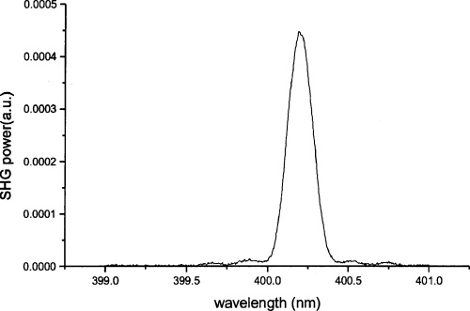
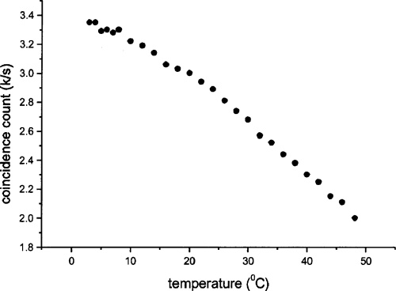

(b)
(a)

▲ 圖 1 (a)二次諧波產生的光譜圖 (b)不同溫度下的符合計數 [6]

在實現了基本現象後，人們便開始思考如何提高產生的效率與微縮化整個實驗的架構，因此在2010年，由A. Martin等人所提出的論文中展示了在一塊週期極化反轉鈮酸鋰晶體上製作鈦擴散波導，並且使用此結構來產生糾纏光子對[7]。

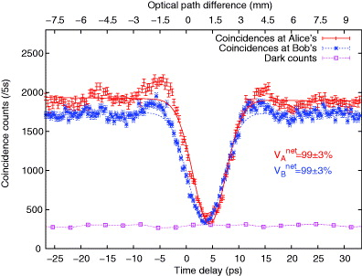
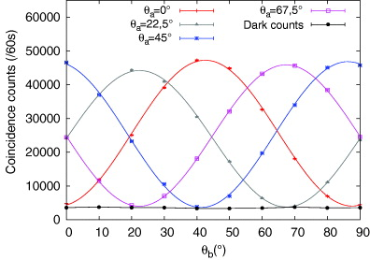

(a)
(b)

▲ 圖 2 (a)不同時間延遲下的符合計數 (b)光子對糾纏態的量測圖 [7]

在2012年，由Wakana Ueno等人提出了把兩段週期性極化反轉結構串級在一塊鈮酸鋰上，如此便可以在同一塊晶體上產生兩對光子對，進一步微縮整個架構[8]。

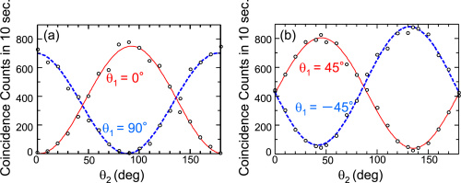

▲ 圖 3 偏振相關性的量測圖 [8]

1-3. 研究動機
從Wakana Ueno等人所提出的論文中，雖然成功的把兩段週期性極化反轉鈮酸鋰串級在一塊晶體上，但這也造成了從兩段結構中所產生的光子對會因為色散的關係而有時間上的延遲，必須要在後端增加時間補償的架構。因此本論文的目標便是使兩段週期結構結合成一段非週期結構，運用本實驗室楊詩遠碩士所使用的模擬退火法[9]與林學汕碩士所使用的基因演算法[10]並加以改良後，來優化出最佳的非週期性結構。
1-4. 內容概要
本論文利用非週期晶疇極化反轉結構，在Z-cut鈮酸鋰上製作出產生兩對光子對的SPDC結構，本章介紹量子光源的發展，第二章介紹非線性轉換與基因演算法的原理，第三章介紹模擬的過程與結果，第四章描述晶片製程的技術與流程，第五章呈現量測的結果與分析量測的數據，第六章為本論文的總結與提出未來展望。

- 實驗原理
2-1. 自發參量下轉換
鈮酸鋰(Lithium Niobate, LiNbO₃)是一種二階非線性負單軸雙折射晶體，被廣泛運用在產生不同波長之非線性領域上。當一道光入射進此介質時，介質中的帶電粒子會受到電場的影響而震動，偶極矩震盪形成對應的極化向量(Polarization vector, $\vec{P}$):
$\vec{P}(t)=ε_{0}\left(χ^{\left(1\right)}{\vec{E}}^{1}(t)+χ^{\left(2\right)}{\vec{E}}^{2}(t)+χ^{\left(3\right)}{\vec{E}}^{3}(t)+…\right)$ ( 1)
其中$ε_{0}$表示真空中的介電常數，$χ^{\left(1\right), \left(2\right),(3)}$表示一階、二階、三階極化率。當我們入射兩道頻率不相同的光時，其電場可以寫成:
$\vec{E}(t)=E_{1}e^{-iω_{1}t}+E_{2}e^{-iω_{2}t}+c.c.$ ( 2)
把式(2)代入式(1)並且著重在二次項上，可以得到:
$$\vec{P}\left(t\right)=ε_{0}χ^{\left(2\right)}\left[\begin{aligned}{\hat{E}}_{1}^{2}e^{2iω_{1}t}+{\hat{E}}_{2}^{2}e^{2iω_{2}t}+ \\ 2{\hat{E}}_{1}{\hat{E}}_{2}e^{2i\left(ω_{1}+ω_{2}\right)t}+2{\hat{E}}_{1}{\hat{E}}_{2}^{*}e^{2i\left(ω_{1}-ω_{2}\right)t}+c.c.\end{aligned}\right]+$$
$2ε_{0}χ^{\left(2\right)}({\hat{E}}_{1}{\hat{E}}_{1}^{*}+{\hat{E}}_{2}{\hat{E}}_{2}^{*})$ ( 3)
由式(3)可以發現，二階非線性現象只要有二倍頻(Second Harmonic Generation, SHG)、合頻(Sum Frequency Generation, SFG)、差頻(Difference Frequency Generation, DFG)、光參量震盪器(Optical Parametric Oscillation, OPO)與自發參量下轉換(Spontaneous Parametric Down Conversion, SPDC)等。

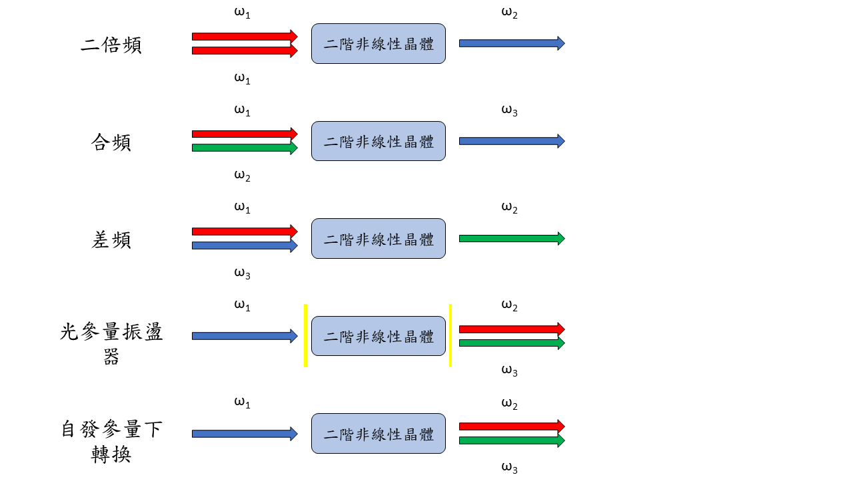

▲ 圖 4 不同非線性轉換過程示意圖

以合頻機制來說，其轉換公式[11]為:
$\frac{dE_{3}}{dz}=i\frac{iω_{3}}{n_{3}c}d_{eff}E_{1}E_{2}e^{iΔkz}$ ( 4)
$\frac{dE_{1}}{dz}=i\frac{iω_{1}}{n_{1}c}d_{eff}E_{3}E_{2}^{*}e^{iΔkz}$ ( 5)
$\frac{dE_{2}}{dz}=i\frac{iω_{2}}{n_{2}c}d_{eff}E_{3}E_{1}^{*}e^{iΔkz}$ ( 6)
$Δk=k_{1}-k_{2}-k_{3}$ ( 7)
其中Δk稱為相位匹配項，$d_{eff}$為二階極化率。現在考慮入射的光為平面波，介質為理想介質，意即沒有吸收，並且考慮汞浦光的能量在整個轉換過程中幾乎不消耗，意即轉換效率為弱的情況下，轉換效率可以寫成:
$η_{3}=\frac{P_{3}}{P_{2}}=η_{3}^{0}\frac{\sin^{2}\left({ΔkL}/2\right)}{{\left({ΔkL}/2\right)}^{2}}$ ( 8)
$η_{3}^{0}=\frac{8π^{2}d_{eff}^{2}L^{2}I_{1}}{ε_{0}n_{1}n_{2}n_{3}cλ_{3}^{2}}$ ( 9)

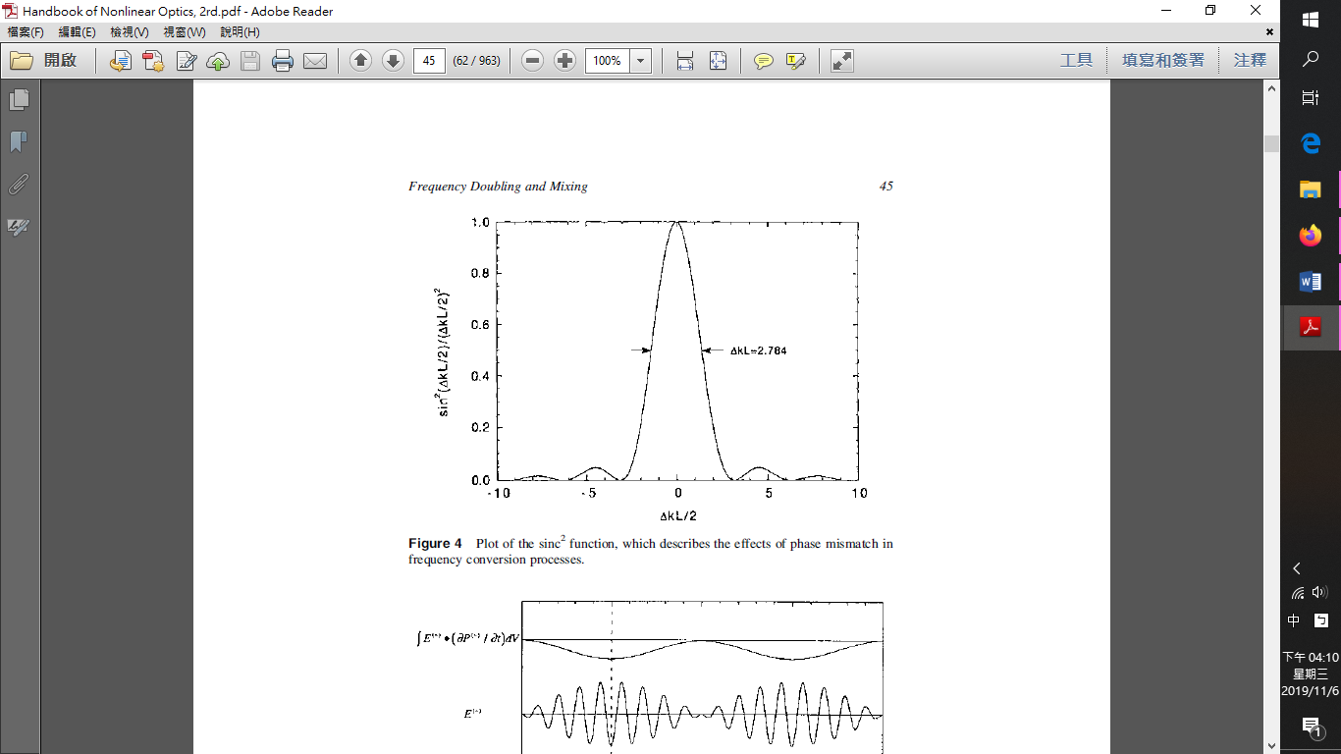
▲ 圖 5 轉換效率圖 [11]

當我們選定材料並決定好晶體長度與波長時，必定會遵守能量守恆(energy conservation):
$hυ_{1}=hυ_{2}+hυ_{3}$ ( 10)
而要使轉換效率達到最大值，則必須使sinc內的值等於零，此時就必須遵守動量守恆(momentum conservation)，為了達成動量守恆，在這裡我們引入了從週期性晶疇反轉結構所提供的$k_{Λ}$，此時稱為準相位匹配(Quasi Phase Matching, QPM)，其公式為:
$Δk=k_{1}-k_{2}-k_{3}-k_{Λ}$ ( 11)
要製作週期性晶疇反轉的結構，我們就必須使用極化反轉(Poling)的技術。因為自發參量下轉換與合頻互為反向過程，因此可以簡單的使用式(10)與式(11)來計算出所需的波長與結構。

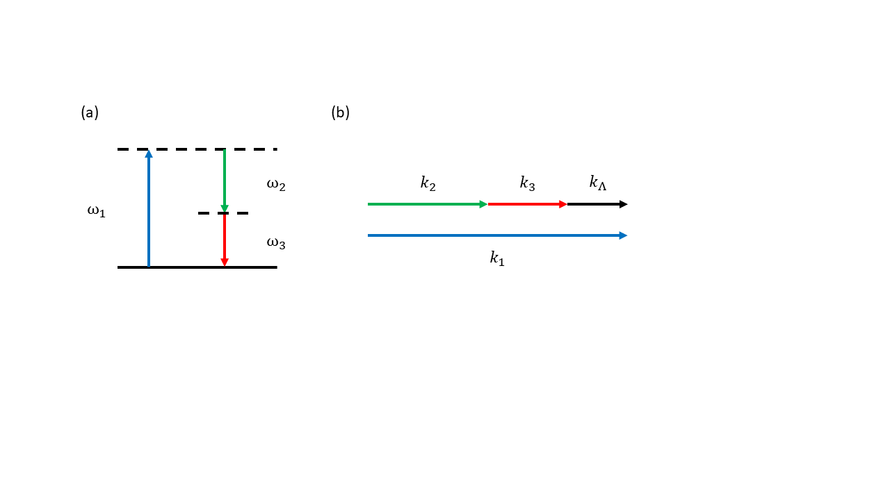

▲ 圖 6 自發參量下轉換的 (a)能量守恆與 (b)動量守恆

2-2. 鈮酸鋰晶體之晶疇極化反轉
鈮酸鋰為鐵電性晶體(ferroelectric crystals)，其居禮溫度(Curie Temperature)為1210℃[12]，當晶體的溫度低於居禮溫度時會展現鐵電性的性質，表示晶體自身帶有一定方向的自發極化方向。當溫度高於居禮溫度時，此時材料便會轉變為順電體材料，自發極化現象消失。為了要達成準相位匹配，必須在晶體上製作正負晶疇交錯排列的結構。鈮酸鋰的極化反轉方法有許多種: 如鈦金屬熱擴散法[13]、長晶法[14]、氧化鋰外擴散法[15]、電子束衝擊法[16]、高電壓原子力顯微鏡法[17]、外加高電場法。本論文選用外加高電場法因為其操作簡單且成本較低，並且可以控制反轉區域的佔空比(duty cycle)與圖形大小。
鈮酸鋰本身具有雙穩態特性，即其自發極化方向具有兩個穩態，稱為正極化方向與負極化方向，其根據為鋰離子與鈮離子相對於氧平面的位置不同，如圖8所示。要使極化方向從一個其中一個穩態轉到另一個穩態，必須要施加一高壓電場稱為矯頑電場(coercive field)，通常此一電場會高於21KV/mm。

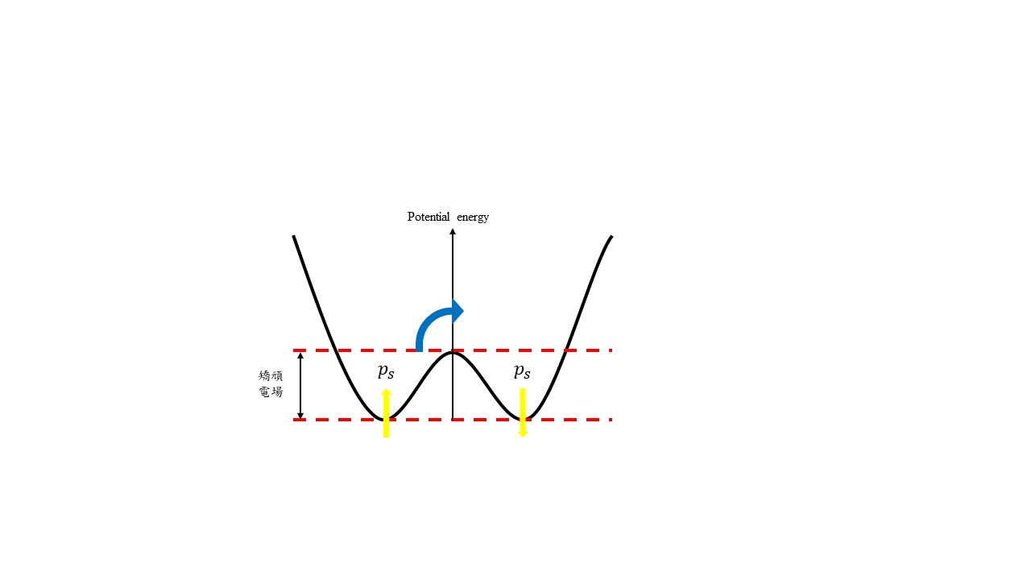
▲ 圖 7 鐵電性雙穩態之示意圖

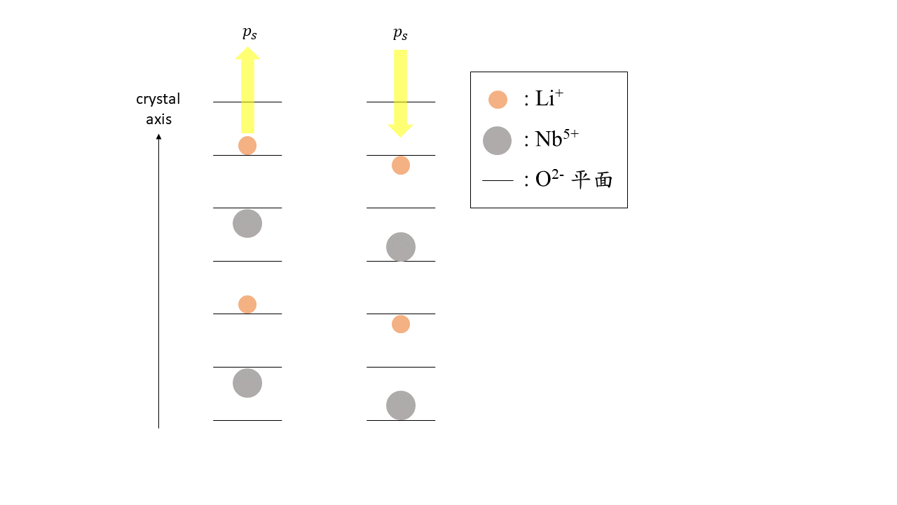
▲ 圖 8 鈮酸鋰中各原子相對位置之示意圖

2-3. 基因演算法
基因演算法(genetic algorithm, GA)又稱為遺傳演算法，是一種用於尋找最佳化的演算法，其概念來自於生物學中的突變(mutation)、天擇(selection)與交配(crossover)等。最初由John Holland在1960年提出了基因演算法的概念，之後其學生David E. Goldberg便將其發揚光大[18, 19]。在基因演算法裡，我們稱每一個解為個體，每個個體都包含了不同的基因串，用來改變最終解的特性，而複數個體會組成一個族群。首先，演算法會先生成隨機數量的個體，並且每個個體均攜帶不同的基因串，在每個世代開始時，會先進行適應度評斷，以此為依據進行繁殖，適應度高的個體有較高的機率繁衍出下一代，而適應度低的個體會因為繁殖機會較少而漸漸地被淘汰，在這個過程中，會因為給定的初始族群而被侷限在區域最佳解中，為了要跳脫出其中並達到全域最佳解，必須要引入一項會使得解在演算的途中產生隨機性，在這裡我們稱這個變數為突變。經過多個世代的演化之後，最後的結果會收斂到我們期望的最佳解。
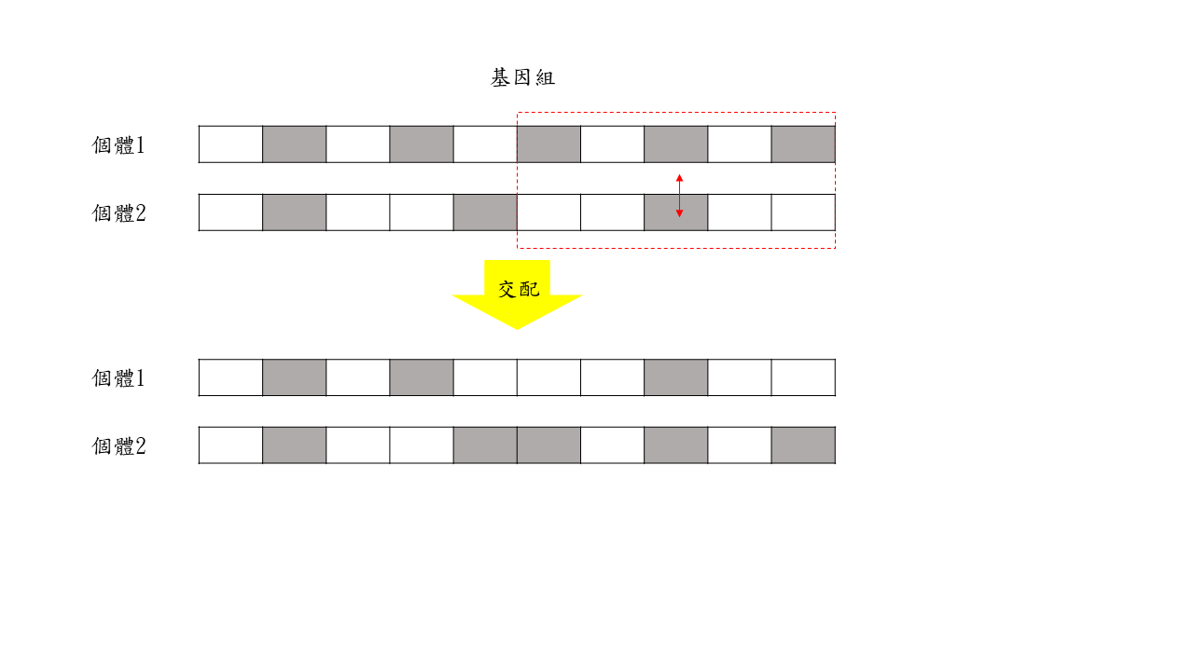
▲ 圖 9 基因演算法中交配的示意圖

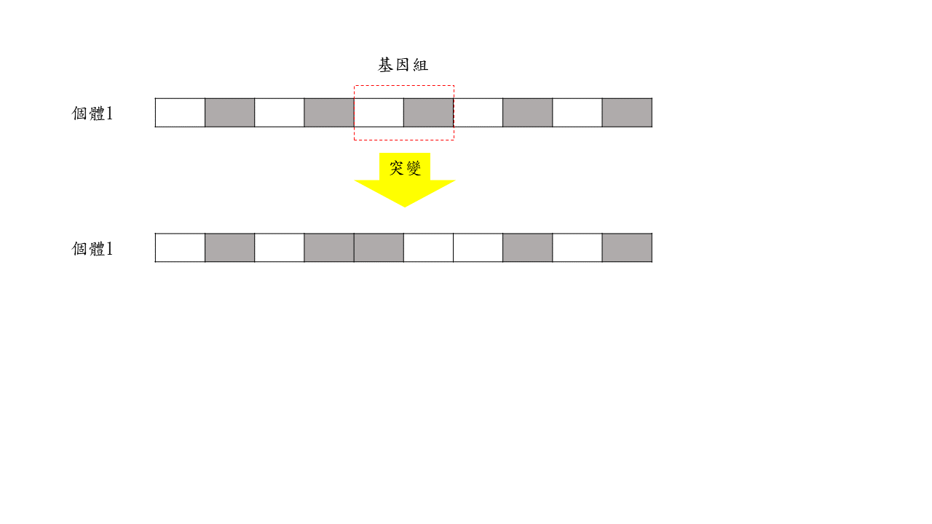
▲ 圖 10 基因演算法中突變的示意圖

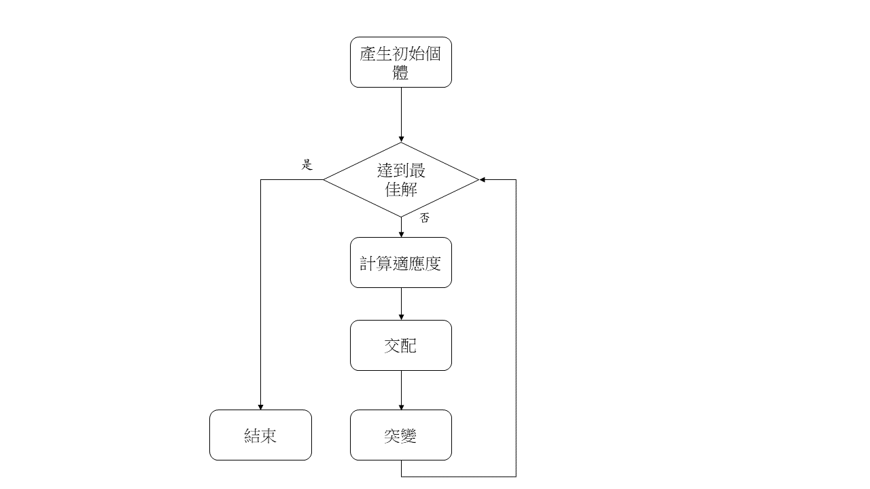
▲ 圖 11 基因演算法的流程圖

三、模擬結果
3-1. 晶片設計概念
本論文會使用兩個不同週期的Type-II non-degenerate SPDC，一個為汞浦光與訊號光為尋常偏振光(ordinary ray, o-ray)，而閒置光為非尋常偏振光(extraordinary ray, e-ray)，另一個為汞浦光與閒置光為尋常偏振光，而訊號光為非尋常偏振光。
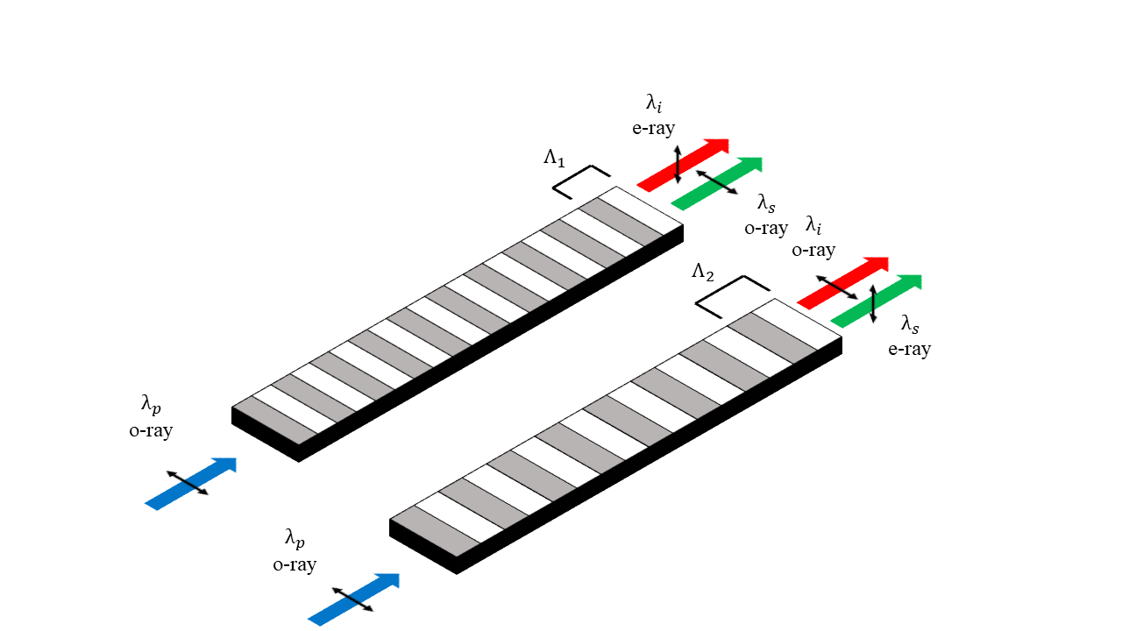
▲ 圖 12 兩個不同週期Type-II non-degenerate SPDC 示意圖

以此條件，代入進式(11)，便可以計算出分別對應的週期性結構，其週期為$Λ_{1}=9.71 μm$, $Λ_{2}=9.65 μm$，四捨五入到小數點以下第二位。
至此我們已經有了兩個週期分別產生兩對光子對，接下來的工作是要想辦法把這兩段結構融合成一個非週期性的結構，在這裡我們使用傅立葉轉換(Fourier transform)的方式[20]，把空間週期轉成空間頻率(spatial frequency)之後來分析。傅立葉轉換的公式為:
$G\left(f\right)=\int_{-∞}^{∞}{g\left(x\right)e^{2πixf}dx}$ ( 12)
G(x)為空間頻率，g(x)為結構的函數，在實際的情況下大多數的圖形都是以方波的形式呈現，而且積分的上下限也並不是無限，因此式(12)會改寫成離散傅立葉轉換(Discrete Fourier Transform, DFT)的形式:
$G\left(pΔf\right)=\sum_{m=0}^{N-1}{g\left(mΔx\right)e^{2πi(\frac{mp}{N})}}$ ( 13)
當要計算的圖形複雜度非常高，甚至是非週期的圖形時，這時候便要使用更快速的算法，這裡我們使用快速傅立葉轉換(Fast Fourier Transform, FFT)，這是一種基於離散傅立葉轉換的電腦演算法，可以有效地從離散傅立葉轉換所定義的計算$n^{2}$，降低到$n\log{n}$，其中n為資料大小。本論文使用套裝軟體Matlab®內的快速傅立葉轉換功能來實現。現在我們有了概念也有了方法，剩下的就是目標了，在這裡我們需要設計一個符合我們需求的目標函數，此目標函數可以設計成[21]:
$Ob=\sum_{i=0}^{M}{\left[w_{i}\left(k_{i}\right)×\left|ζ_{i}\left(λ_{i}\right)-ζ_{eff}\left(λ_{i}\right)\right|\right]}+$
$β×\left\{max\left[ζ_{eff}\right]-min\left[ζ_{eff}\right]\right\}$ ( 14)
第一項中M為設定的準相位匹配週期個數，$ζ_{i}\left(λ_{i}\right)$為空間頻譜中各個設定空間頻率所對應的傅立葉係數，$ζ_{eff}\left(λ_{i}\right)$為空間頻譜中各個設定空間頻率所計算出來的傅立葉係數理論值，再分別乘上對應各個設定空間頻率的權重(Efficiency Weighting)$w_{i}\left(k_{i}\right)$，以決定各個空間頻率之間傅立葉係數的相對大小。第二項中max與min分別代表不同空間頻率所對應的傅立葉係數最大值與最小值，再乘上等高權重(Efficiency Equalization Factor)$β$，因此我們可以藉由調整權重與等高權重，並以加總之後的值來進行判斷，達成優化的目的。

3-2. 基因演算法流程
詳細的流程圖如圖13所示，以下會詳細說明各個步驟。

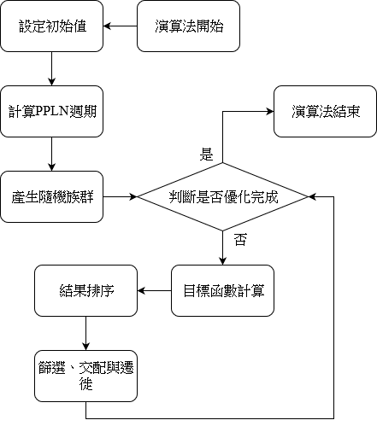

▲ 圖 13 基因演算法流程示意圖

- 設定初始值 : 一開始我們會先設定整個演算法所需要的初始值，像是總個數、結構總長度、最小單位晶疇長度、汞浦光波長、訊號光波長、進行交配的個數比例、進行遷徙的個數比例，並且藉由式(10)來計算出閒置光波長。總個數表示之後演算法在每個世代中所能容納的差異個數，越多代表每次優化的廣度會越廣，找到較佳解的機率會越高，但時間也會增加。結構總長度表示整個週期極化反轉區域的長度，從式(8)與式(9)可以知道，當長度越長時，轉換效率就會越高，產生波長的半高全寬(Full Width at Half Maximum)就會越窄。最小單位晶疇長度表示每個反轉晶疇的最小長度，理論上單位晶疇越小在空間頻率上的解析度就越高，轉換效率也會因此提高，但是因為在實際的製程中，低於某個長度時製程良率會顯著的降低，因此為了製程的可行性，會在此加入這個限制。進行交配的個數比例表示之後進行交配時會有多少個個體參與交配，比例越高時越容易把前一個世代的基因保留至下一個世代，但相對的也會把不佳的基因保留到下一代，同時整個族群的基因複雜度會降低，因此比較容易被侷限在區域最佳解。進行遷徙的個數比例表示每次世代交替時會有多少個體遷入與遷出，越高表示新世代越不容易保留前一個世代的基因，並且結果會較不易收斂，需要耗費較久的時間，但是族群的基因複雜度會非常高，因此較容易找到全域最佳解。
- 計算PPLN週期 : 當設定完基本參數後，我們會以此來計算出相位匹配所需的週期，要計算週期除了需要波長之外，還需要波長在晶體中所對應的折射率，這裡我們使用由Wilhelm Sellmeier在1872年所提出的sellmeier equation [22]，配合本實驗室多年的製程參數，可以得到修正過後的sellmeier equation:
$n^{2}\left(λ\right)=1+\frac{B_{1}λ^{2}}{λ^{2}-C_{1}}+\frac{B_{2}λ^{2}}{λ^{2}-C_{2}}+\frac{B_{3}λ^{2}}{λ^{2}-C_{3}}$ ( 15)
$B_{1},B_{2},B_{3},C_{1},C_{2},C_{3}$為sellmeier係數，不同材料間其值會不同。透過式 (15)可以計算出不同波長的光在波導中實際的折射率，以此算出更準確的週期。
- 產生隨機族群 : 這個階段會依照不同的隨機函數來產生族群間的個體，在這個過程中，隨機函數的選擇成為了一個重要的問題，這裡舉兩個例子來說明，假設函數的上限與下限均相同，取樣個數也相同，如果使用平均分布亂數，那麼產生的數會平均分布於其中，當優化的結果傾向於某一區的數時，會造成整個過程收斂時間過久，降低演算法的效率。反之當我們使用指數亂數時，雖然數會依照指數分布集中於其中一區，但卻有可能忽略其他更好的解，始終無法跳脫出區域最佳解，因此選擇一個合適的隨機函數便成為重要的工作。在這個階段我們還會再加上最小晶疇長度的限制，因為製程的原因，過小的晶疇長度會很難控制，造成良率降低。
- 目標函數計算與排序 : 在這裡我們會用到之前提到過的快速傅立葉轉換，把結構中代表正負晶疇的1與-1轉換到空間頻率，在空間頻譜中找到由步驟2所計算出的頻率，運用式(14)的目標函數求得值，再依所得值的大小把不同個體進行排序，方便下一個步驟使用。
- 篩選、交配與遷徙 : 在這個步驟個體會大致分為3個部分，原封不動保留至下一個世代的個體、參與交配的個體與不進行交配的個體。
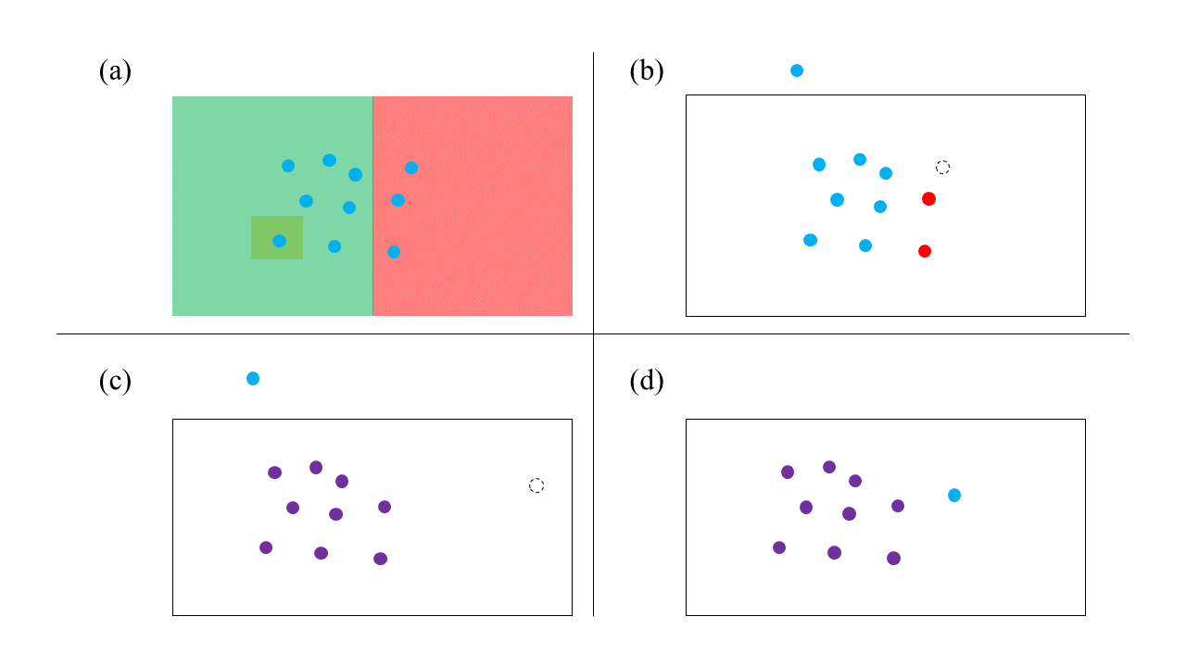
▲ 圖 14 篩選、交配與遷徙過程示意圖

假設族群的總個數為10個，步驟(a)顯示各自的比例，紅色方框內的個數表示遷出的個體，綠色方框內的個數表示參與交配的個體，綠色方框中的黃色方框內的個數表示保留至下一世代的個體，保留至下一世代的個體同樣會參與交配，因為這些個體擁有這個世代中最優良的基因。接著步驟(b)便會執行各自的目的，藍色圓表示原本族群內的個體，紅色圓表示新遷入的個體，保留至下一世代的個體會複製出一份相同的基因並且暫時移出族群，遭到遷出的個體會留下空位並且被新遷入的個體佔據，但是為了符合每個世代的總個數相同，因此不會占滿所有的空位，會保留空位給一開始複製出去的個體。步驟(c)開始所有仍然留在族群內的個體會進行交配，紫色圓表示已經完成交配的個體，包含原本的個體與新遷入的個體，此目的是為了增加族群內的基因複雜度。最後步驟(d)會把原本留在外面的個體加入進族群中，維持總數量相同，至此完成一個完整的流程。
在這裡各自間的比例會影響解的收斂程度與找到全域最佳解的機率，舉例來說，增加保留至下一世代的比例雖然會使演算法收斂更快速，但是卻會減少跳脫出區域最佳解的機率。增加不進行交配的個體的機率表示上個世代的基因保留至下一個世代的數量將會減少，雖然基因的複雜度會上升，找到全域最佳解的機率會上升，但是相對的演算法的收斂會非常的慢，使得效率降低。因此拿捏各自的比例將會是一個考驗，必須要經過多次的反覆嘗試找到最適合的搭配。

3-3. 基因演算法的結果
經過基因演算法的優化之後，可以得到如下的結構:
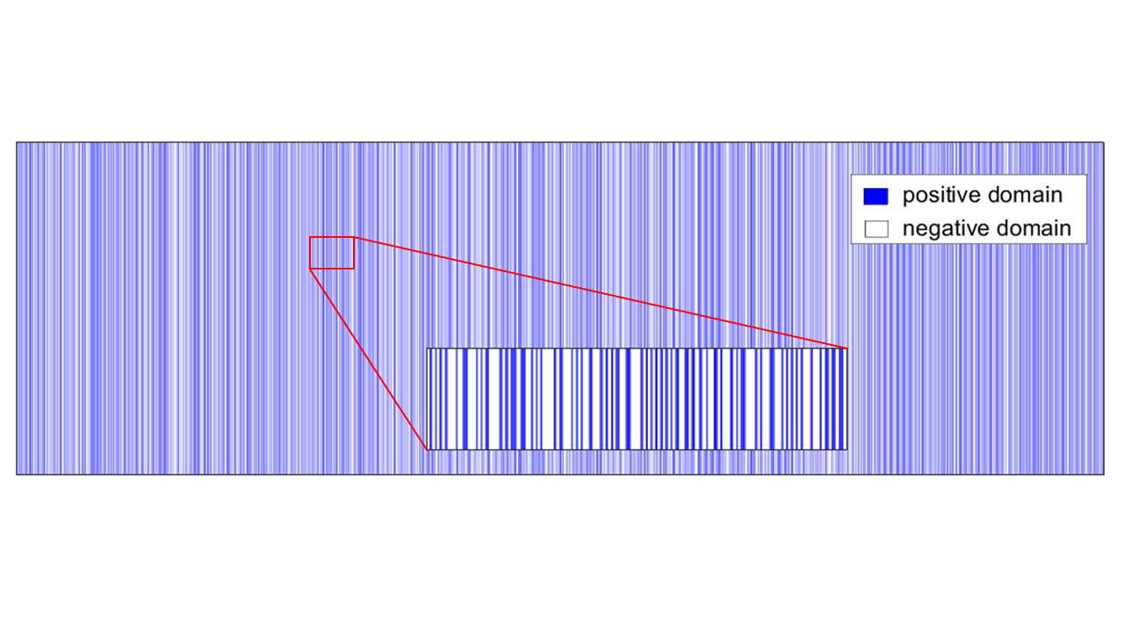

▲ 圖 15 雙週期自發參量下轉換之晶疇排列情形

把此週期經過快速傅立葉轉換之後，可以得到:
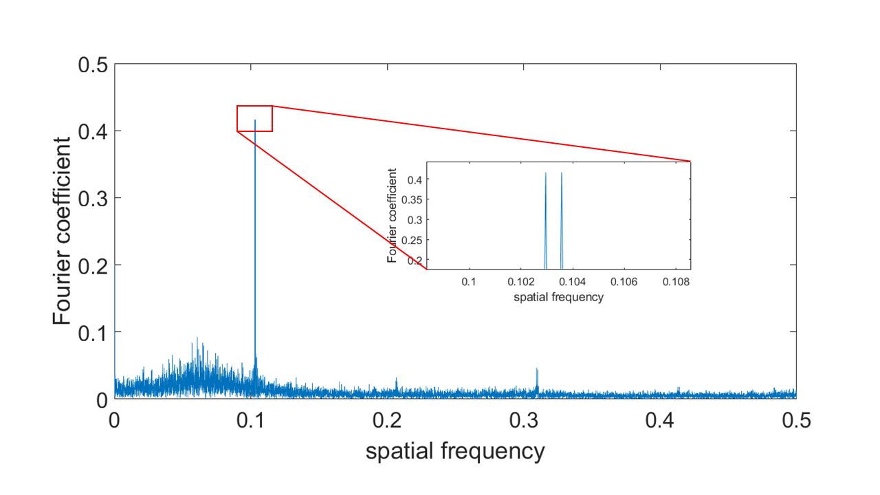
▲ 圖 16 晶疇經快速傅立葉轉換之空間頻譜

傅立葉係數(Fourier coefficient)表示各個頻率的振幅大小，越大表示在結構中所佔有的比例越多，由圖16可以得知，在此結構中有兩個主要的週期，分別對應到之前計算出來的準相位匹配週期，兩個頻率的傅立葉係數近乎相等表示產生光子的機率也近乎相等，因為從式(8)與式(9)中可以得知，當其他條件都已經給定的情況下，只有Δk會影響轉換效率。同理可知此結構中不只會產生這兩個週期的光子，其他各種的光子也都有機會產生，只是轉換效率遠低於這兩個週期所產生的光子。

3-4. 晶片設計
下圖為本論文中使用晶片的設計示意圖:
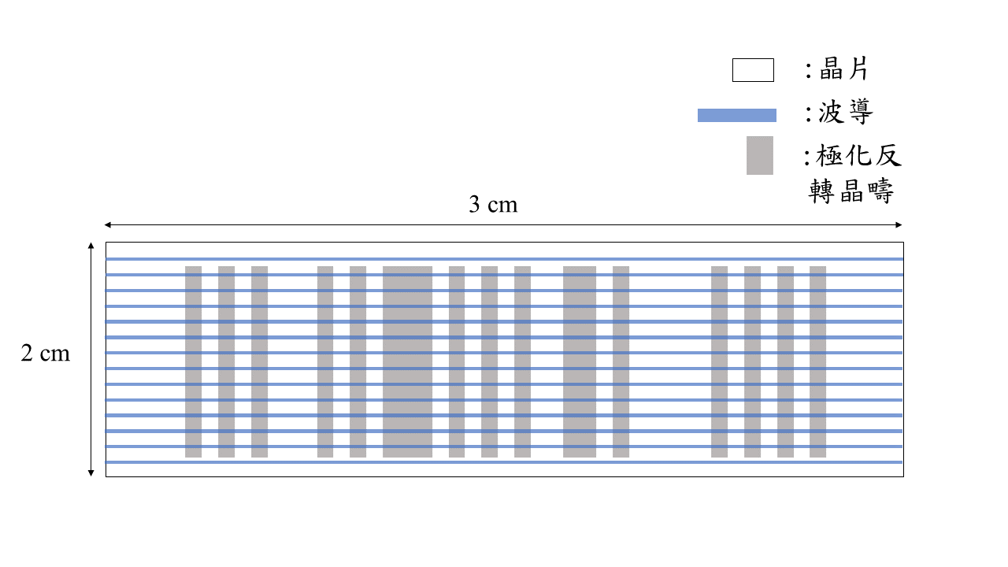
▲ 圖 17 晶片設計示意圖

此晶片總長度為3公分，寬為2公分，總共包含14條直波導，其中中間12條波導有非週期性極化反轉的結構，為主要進行非線性轉換的區域，外側兩條波導為沒有任額額外結構的直波導，其目的為測試直波導的特性。非週期性極化反轉結構的長度約為1.8公分，波導與波導之間的間隔為0.1公分，在前後兩端各預留了一定長度的直波導，目的是方便之後進行端面研磨與拋光。

四、晶片製作
4-1. 直波導製程
本論文使用高溫鈦擴散的方式製作直波導，使非線性轉換過程集中於特定區域，增加轉換效率，製作流程如下:
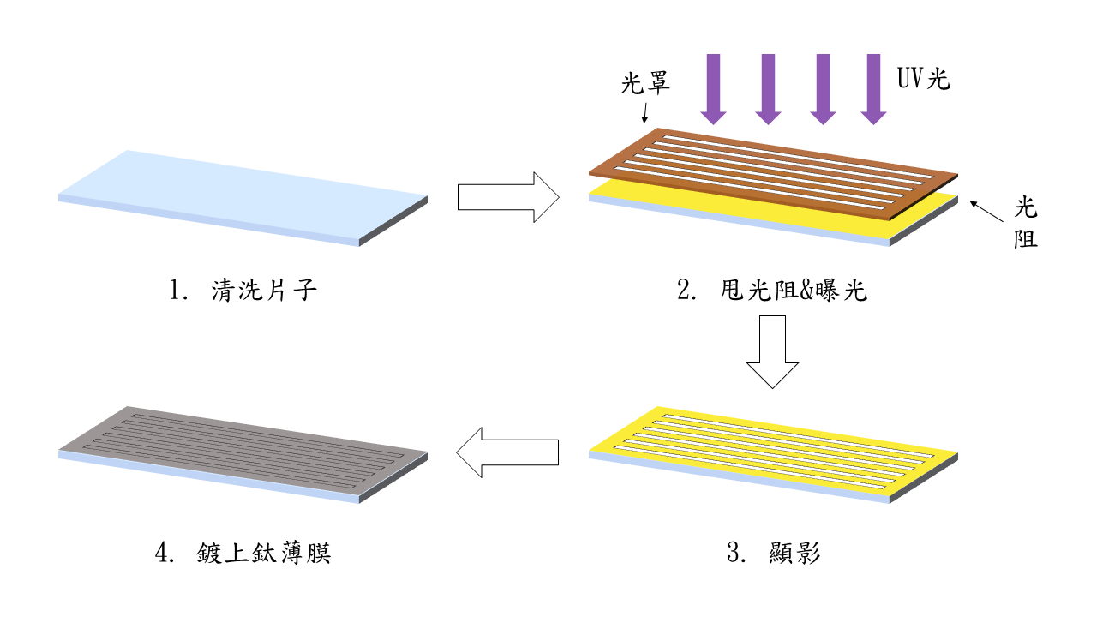

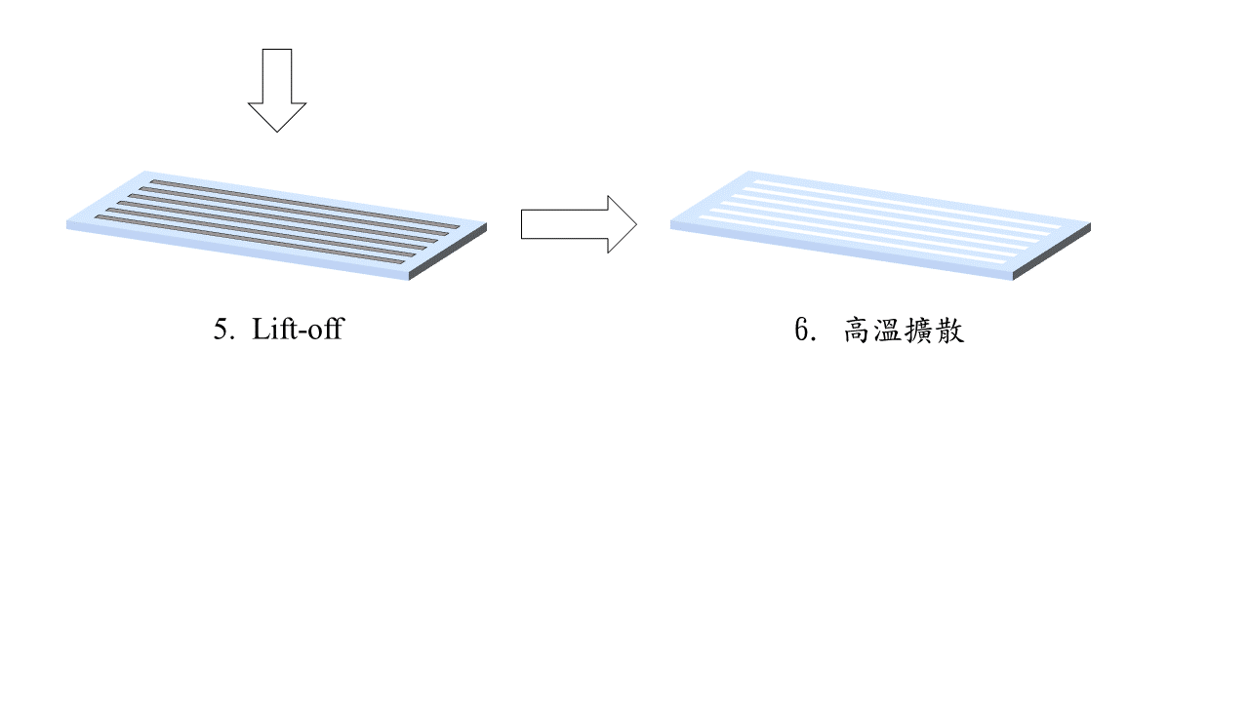
▲ 圖 18 鈦擴散波導製作流程圖

- 清洗片子 : 我們會先用丙酮(acetone, ACE)清洗掉沾附在表面的有機物與灰塵，接著用異丙醇(isopropanol, IPA)進一步沖洗掉表面的殘留物與ACE，最後沖水把所有有機溶劑沖洗掉。
- 甩光阻&曝光 : 在這裡我們選用負光阻，因為其在顯影完後會形成倒梯形結構，方便之後掀離法的操作。先在-z面甩上一層AZ-5214E，接著進行軟考，把多餘的水分烤乾，之後進行擦邊擦背，這個目的是為了去除片子邊緣的光阻，因為這個地方的光阻厚度會較其他地方厚，順便清潔片子背面，確保沒有任何光阻殘留。接著進行第一次曝光，把光罩上的圖案轉印到光阻上，之後會硬考並第二次曝光，把光阻的特性由正光阻轉成負光阻。
- 顯影 : 完成曝光的光阻會浸泡在四甲基氫氧化銨(tetramethylazanium hydroxide, TMAH)水溶液中，時間為一分鐘左右。
- 鍍上鈦薄膜 : 在這裡我們用電子束蒸鍍法，把電子槍產生的高能電子束轟擊靶材使其產生相變化，由固態轉化為氣態，利用蒸氣壓的方式來鍍膜，此方法可以精準的控制蒸鍍速率，並且靶材的消耗量相較於熱電阻加熱法有明顯的減少。
- 掀離法(lift-off) : 完成鍍膜後的片子會有三層結構，由上而下分別是鈦薄膜、光阻與鈮酸鋰，此時把片子泡入丙酮溶液中，鈦薄膜與光阻接觸的部分會被光阻連帶一起去掉，只讓光罩定義出的圖形上留下鈦。
- 高溫擴散 : 把片子放進高溫管爐中，在左右兩側放上鈮酸鋰的粉末，防止在高溫的情況下鈮酸鋰中的鋰離子外擴散，並且通入氧氣防止鈮酸鋰脫氧變質。接著加熱片子至1035℃後維持一段時間，隨後讓其自然降溫，完成鈦擴散波導。

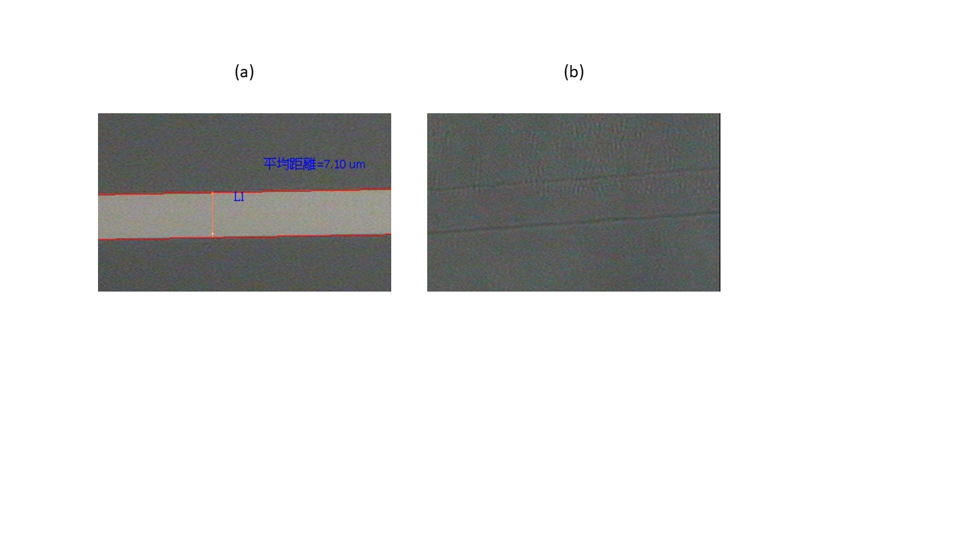

▲ 圖 19 (a)高溫擴散前的波導 (b)高溫擴散完的波導

4-2. 極化反轉製程
完成鈦擴散波導之後，使用本實驗室標準的極化反轉製程來製作出非週期晶疇極化反轉的結構，其流程如下:
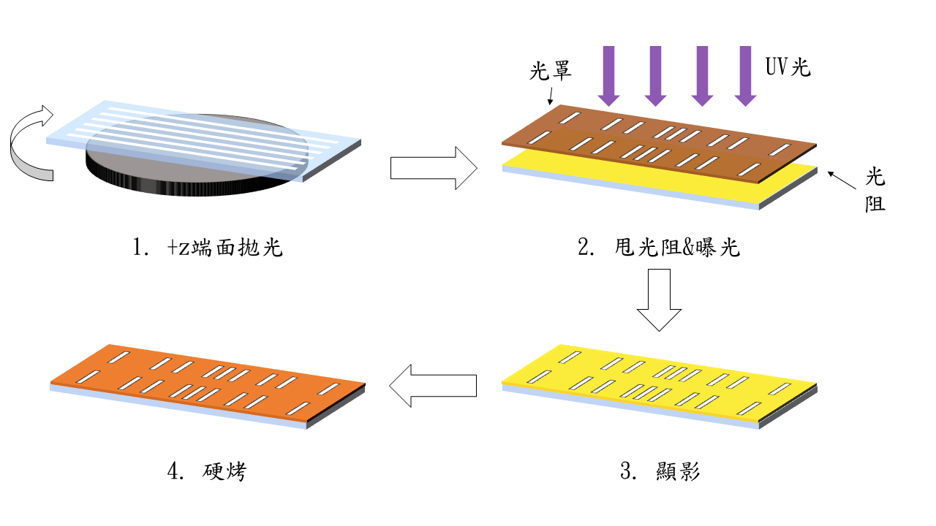

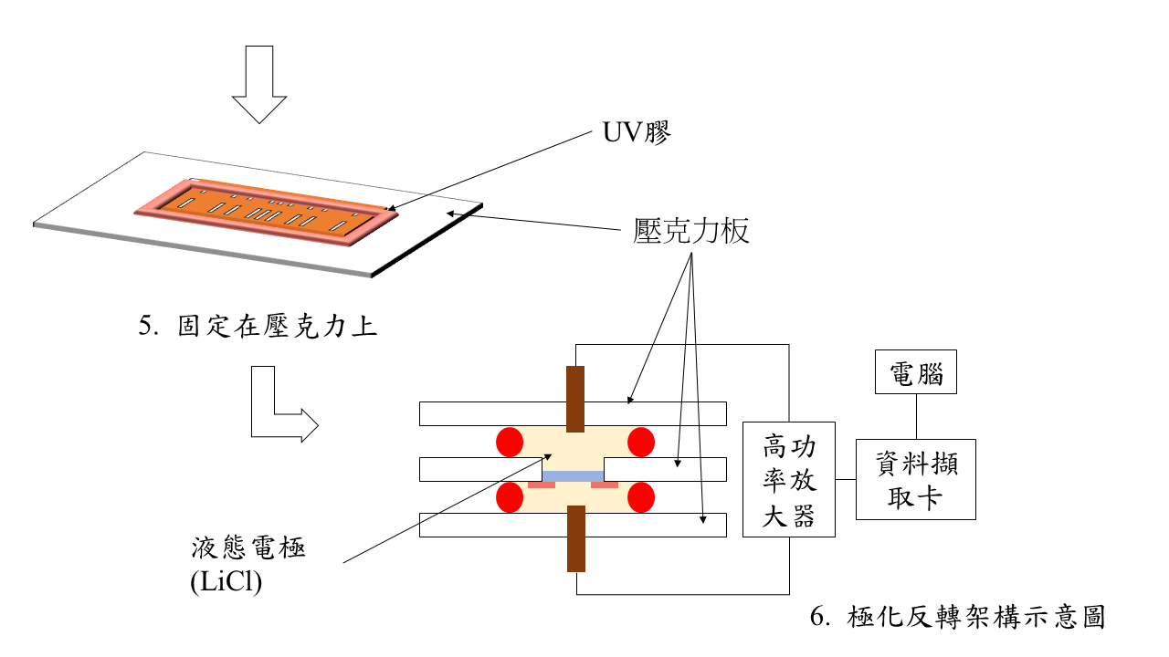
▲ 圖 20 極化反轉流程圖

- +z端面拋光 : 高溫擴散完的片子會在+z的表面形成一層極化反轉層，影響之後的極化反轉製程，因此會先進行端面研磨與拋光把此層去除。
- 甩光阻&曝光 : 因為不需要進行掀離法，因此在這個步驟我們使用正光阻來轉印圖形。先塗佈上一層AZ-4620光阻並且軟烤，隨後曝光便完成圖形轉印。
- 顯影 : 與鈦擴散波導製程相同，皆是使用TMAH進行顯影。
- 硬烤 : 顯影完的片子會放入烘箱中，把多餘的水分烤乾，增加之後對高壓電場的阻擋效果。在烘烤的過程中，因為熱電效應的關係，會在片子的表面累積電荷，容易在極化反轉的過程中使片子斷裂，因此會在降溫的過程中蓋上一片金屬板中和電性。
- 固定在壓克力上 : 硬烤完的片子會放置在中間挖空的壓克力薄板上，並在片子四周塗上UV膠使其固定，此目的是因為夾具大小目標區域大小不相符合，必須以此方法調整。

- 極化反轉架構 : 根據要反轉的區域面積大小，依照下列公式可以計算出給予電流的時間:
$T=\frac{Q}{I}=\frac{2×Ps×A×f}{I}$ ( 16)
其中Q為電量，I為功率放大器給定的限電流大小，Ps為自發極化密度(spontaneous polarization density)，A為極化反轉區域的面積，f為經驗常數。首先會先給予多發的高電場脈衝，稱為成核電場，其電場值為18.8KV/mm，此目的是為了形成成核點，之後會給予特定的電場波型來進行極化反轉，如圖21所示:
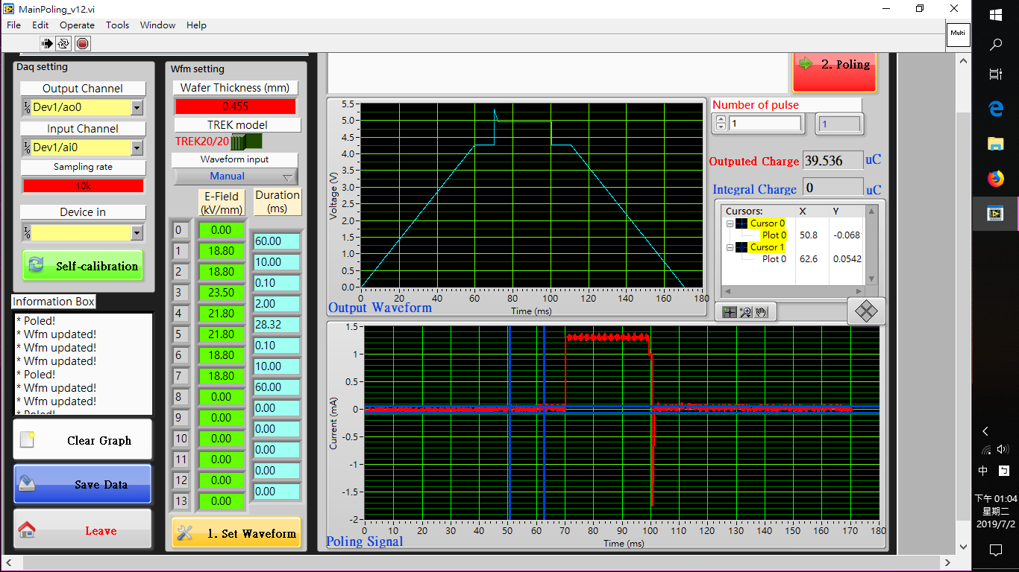
▲ 圖 21 極化反轉電場波型圖

從圖中可以看到，極化反轉的過程主要分為四個段落:
- 電場拉升 : 此時電場會開始增加到給定的電場值，並且維持在18.8KV/mm一段時間，此目的是為了讓晶體介於矯頑電場的臨界值之間，使之後更容易反轉。
- 瞬間高脈衝 : 接著會把電場突然升高到23.5KV/mm，這時會產生大量的成核點。
- 持續高電場 : 接下來電場會維持在21.8KV/mm一段時間，這個時間是由式(16)所計算出來的，此時晶疇會先由電極邊緣表面的成核點開始往下反轉，當觸碰到底部時會開始快速向電極中心擴散，最後會合在一起形成反轉區域。
- 電場下降 : 反轉完成時會先稍微降低電場並維持一段時間，目的是為了穩定晶疇，讓已反轉的區域不會再次被反轉，之後逐漸降低電場到零完成極化反轉。

▲ 圖 22 極化反轉的電流響應圖

可以藉由電流響應圖得知此次極化反轉有沒有成功，並且推算出實際極化反轉的區域大小。
為了要檢查實際晶疇反轉的情況，在完成極化反轉後，我們會把片子的+z面沾上49%的氫氟酸水溶液，可以藉由氫氟酸對不同方向晶疇的蝕刻速率不同來造成高低差，以此來觀察極化反轉的狀況。
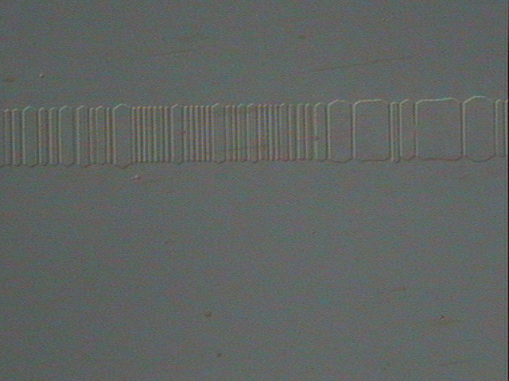
▲ 圖 23 鈮酸鋰蝕刻後

4-3. 切割與拋光
當前述的製程都完成時，最後一步便是要切割與拋光，以便我們可以進行量測。切割的目的是為了要使片子與之後的量測系統吻合，方便之後進行量測，而剛切下的片子在其切割邊緣處會有深淺不一的鋸齒狀裂痕，此裂痕會降低之後在耦合光進波導的效率，形成無謂的浪費，所以我們會先進行研磨把鋸齒狀裂痕移除，再進行拋光把端面拋亮，降低入射時的散射光。在實際進行研磨拋光的過程中，我們會在片子的上下兩面加上相同材質並且寬度相同的陪拋片，此目的是為了防止在研磨拋光的過程中，片子的邊緣處形成圓角，造成在對光進入波導時會有不同角度。
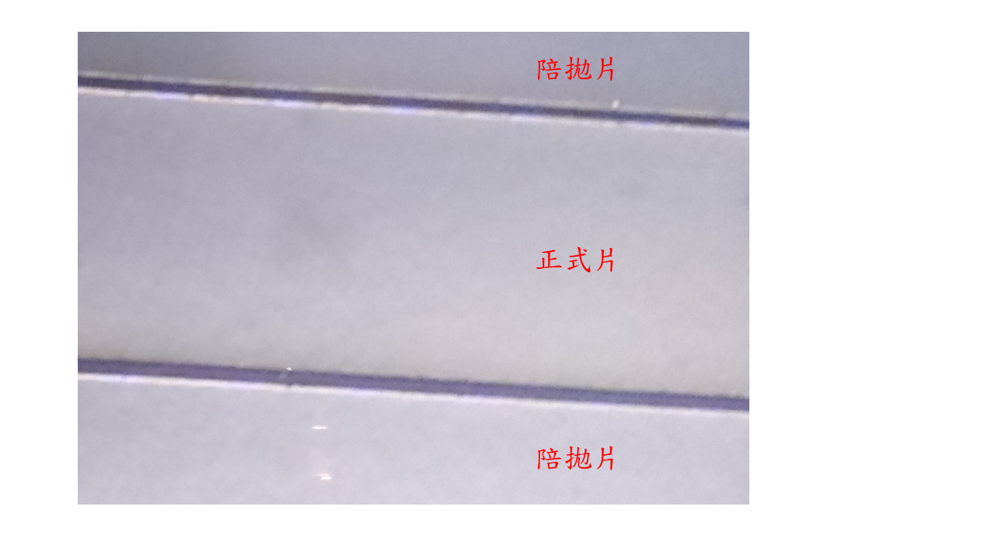
▲ 圖 24 用顯微鏡從端面看去的拋光完成圖

五、實驗結果與分析
5-1. 空間模態量測
一開始為了確保製作出來的波導符合我們的預期，在1550 nm附近為單模態，因此我們會先使用Ophir®的beam profiling camera與Xenics® bobcat 320系列的紅外線攝影機來進行量測，架構如下圖:
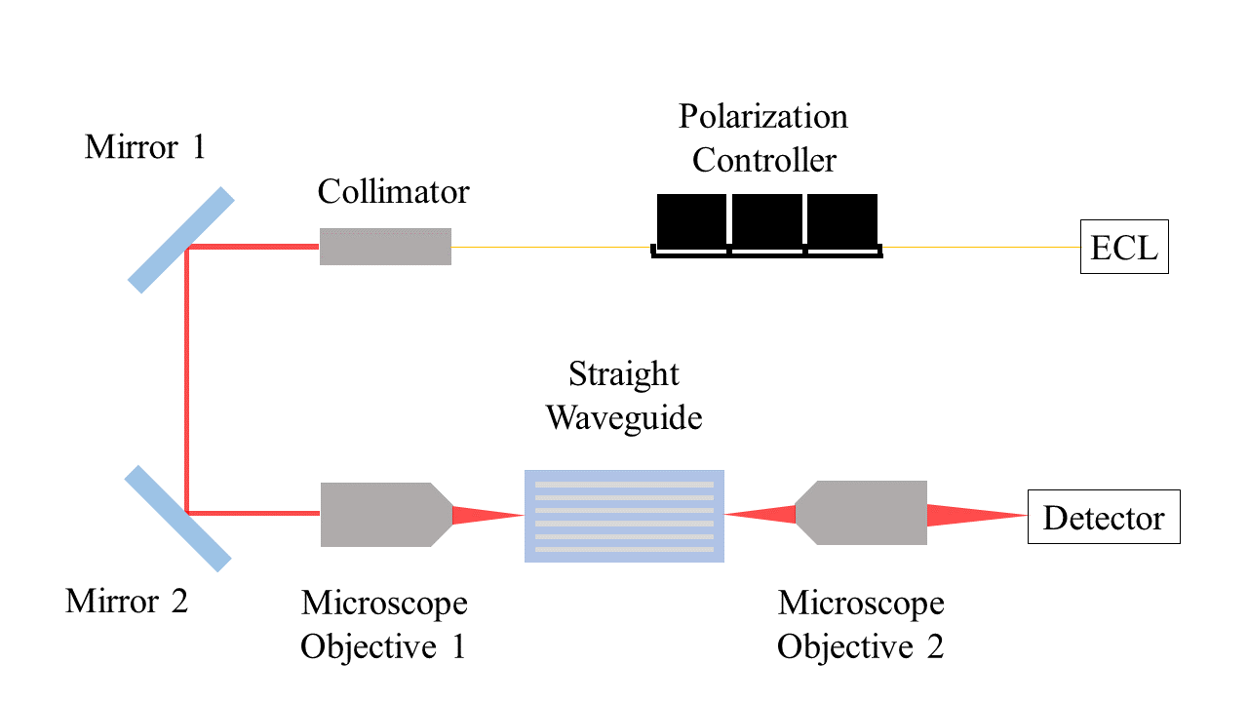
▲ 圖 25 空間模態量測架構示意圖

這裡的光源選用外部共振腔雷射(External Cavity Laser, ECL)，經由1550 nm單模光纖連接到偏振控制板(Polarization Controller)，可以藉由此一元件調控我們所需要的偏振方向，之後再經由1550 nm單模光纖連接到準直器(Collimator)，讓出射光接近準直，此時光束半徑為1.6 mm，經由兩片可調的反射鏡去調控光束在空間中傳播的方向，最後由物鏡聚焦進入波導。之後藉由反向架構，把由波導出射的光用物鏡重新聚焦在紅外線攝影機上，透過攝影機來觀察光經過波導後的模態。首先從紅外線攝影幾分別觀察1550 nm與780 nm的模態，如下圖:

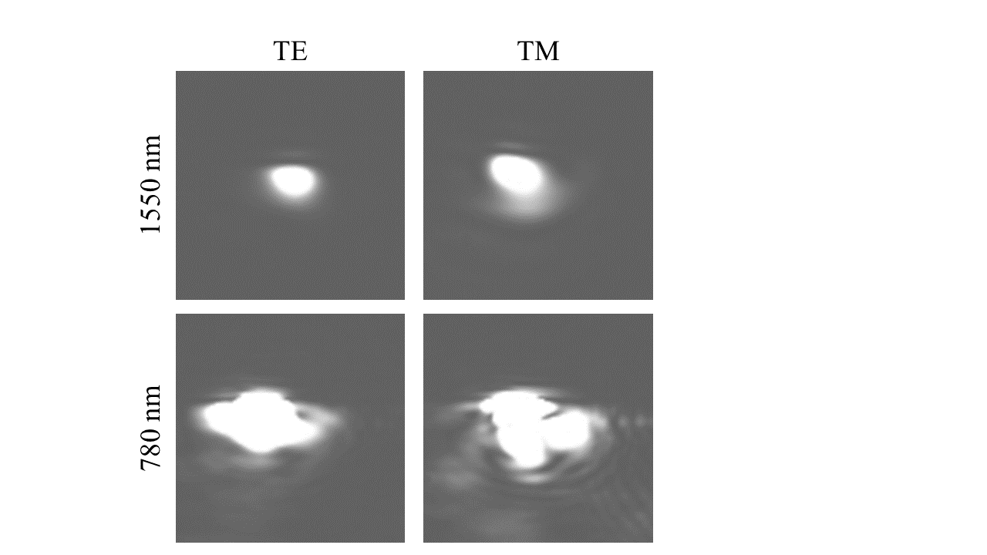
▲ 圖 26 不同波長與偏振的空間模態圖

圖中的TE表示光的偏振方向與波導陣列面的方向相同，TM表示光的偏振方向與波導陣列面的方向垂直，由圖中可以看到在波長為1550 nm時，其模態不管哪個偏振都是單模，而780 nm在任何偏振都是多模，原因是因為當初設計鈦擴散波導的時候，便是以1550 nm為單模下去設計，因此當入射波長為780 nm時便會出現高階模態，從圖26可以看出另一個問題是相比於TE偏振的模態圖，TM偏振的模態圖並不是完美的單模，在波導底部的部分有漏光的現象，推測原因可能來自於製作鈦擴散波導時所造成的缺陷導致擴散深度太深，因此在TM偏振上的導光效果不盡理想。

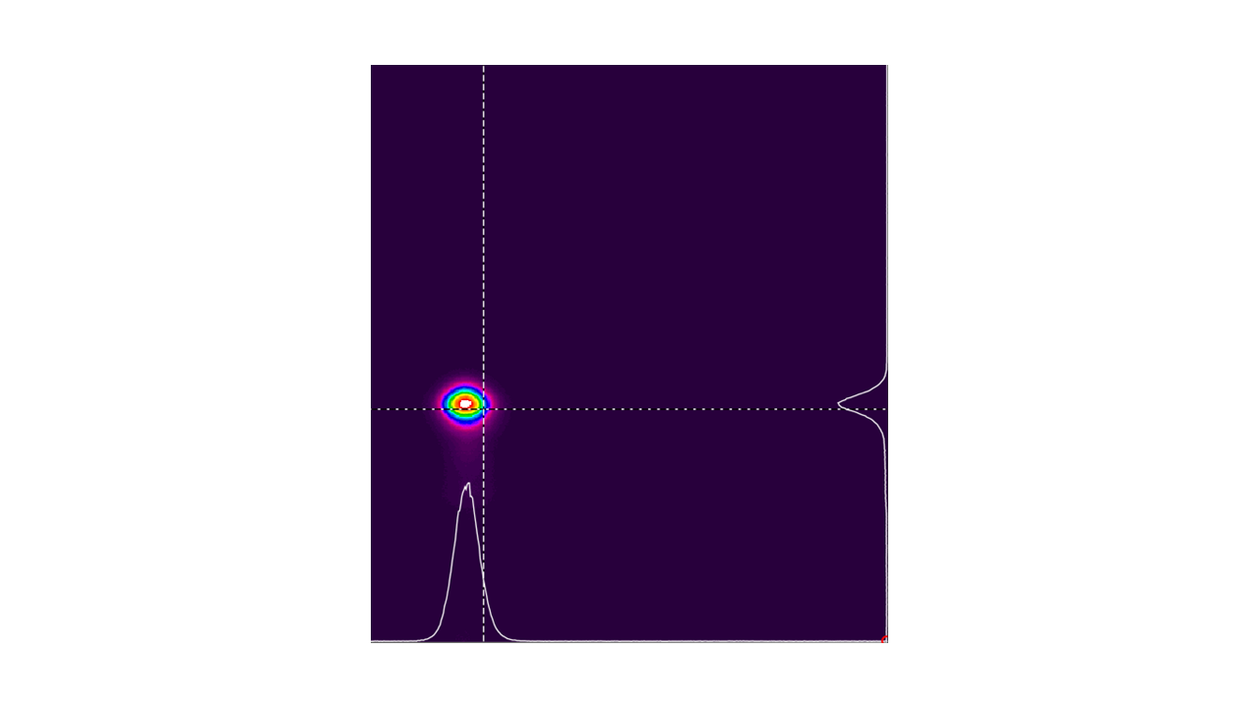
▲ 圖 27 1550 nm TE偏振的空間模態圖

在圖27中，我們使用另一台高靈敏度的beam profiling camera來分析圖26中1550 nm TE偏振的光是否真的為單模，如圖所示，此模態確實為單模，但是可以發現在波導的底部有些微的發散光，推測原因與之前造成TM偏振模態不理想的原因相同，皆是因為擴散深度太深所造成的，只是對TE偏振光的影響比較小。
對於自發參量下轉換來說，訊號光與閒置光才是我們最後要使用的光源，也是糾纏光子對的來源，因此波導會設計在當光的波長為1550 nm左右時為單模，而780 nm左右的波長因為是汞浦光，因此多模態只會影響其在自發參量下轉換過程中的轉換效率，可以藉由調高汞浦光的能量來彌補轉換效率的損失。

5-2. 二次諧振波量測
經由式(11)算出來的自發參量下轉換相位匹配結構，可以通過量測二次諧振波訊號來進行，藉由入射單一波長偏振方向45度的汞補光來觀察出射光的光強度，實驗架構如下圖:
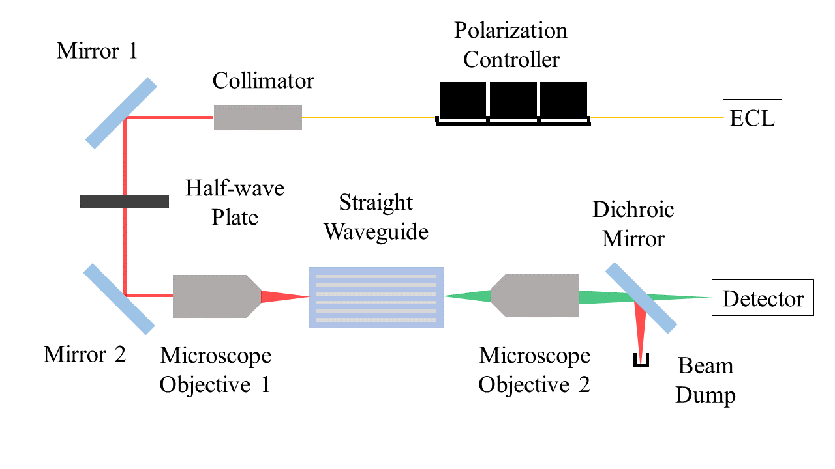
▲ 圖 28 二次諧振波量測架構示意圖

這裡我們使用Ophir®的PD300光偵測器來量測光強度。從能量守恆的公式可以看到，當我們只有入射單一波長時，其二倍頻轉換也只會有一種波長，這兩個波長在頻譜中的差距非常大，所以為了確保在量測時不會被其他波長的光所影響，可以在此架構中的收光物鏡後加一片分色鏡(Dichroic Mirror, DM)來濾掉另一個波長，並用束流收集器(beam dump)來阻擋反射光在空間中散射。而在聚光物鏡前加上一片半波板(Half-wave Plate, HWP)可以用來調控入射光的偏振方向，藉以達到我們要求的45度偏振方向。

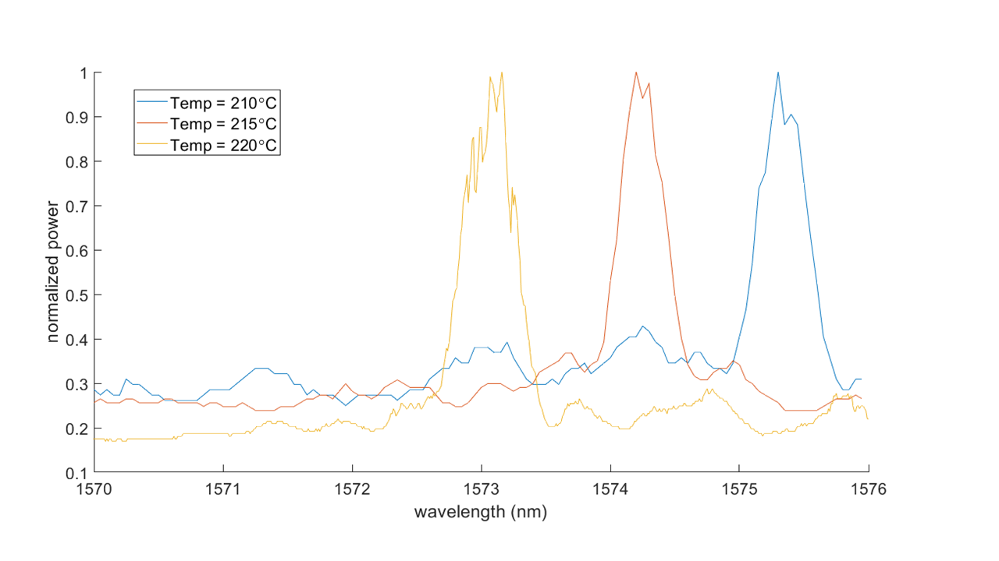
▲ 圖 29 不同溫度對應峰值波長量測圖

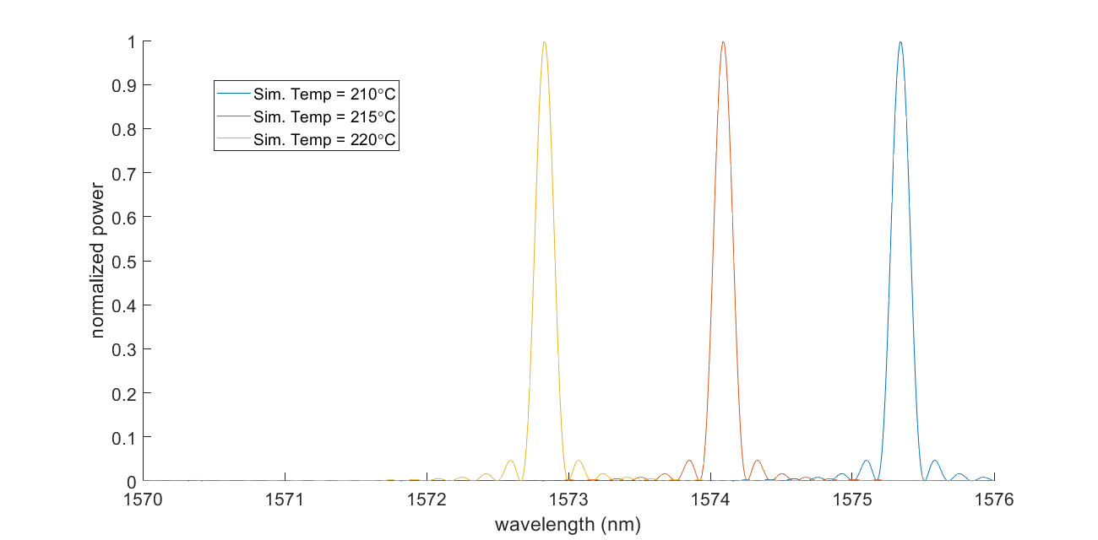
▲ 圖 30 模擬不同溫度對應峰值波長圖

從圖29可以看到在調整不同溫度時，其峰值波長會隨著溫度移動，每上升1℃其波長會減少0.23 nm，而模擬的結果為每上升1℃其波長會減少0.25 nm，實驗結果與模擬相符合，其原因可以從下列公式推論而出[23]:
$n^{2}\left(λ,T\right)=a_{1}+b_{1}f+\frac{a_{2}+b_{2}f}{λ^{2}-{\left(a_{3}+b_{3}f\right)}^{2}}+\frac{a_{4}+b_{4}f}{λ^{2}-a_{5}^{2}}-a_{6}λ^{2}$ ( 17)
$f=\left(T-T_{0}\right)\left(T+T_{0}+2×273.16\right)$
$=(T-24.5℃)(T+570.82)$ ( 18)
當溫度上升時其折射率也會跟著上升，從式(11)可以看到當汞浦光的折射率上升時，其角動量也會跟著上升，為了達成準相位匹配，因此二倍頻產生的波長必然會減少，如此才能遵守動量守恆。
本論文選擇此溫度為操作溫度的原因是為了消除光折變效應(photorefractive effect)，其原理為當一強光集中於特定區域，像是本論文中的波導結構時，會激發出晶體中的電子，但此電子會被侷限住形成不均勻的電場，此電場會因為晶體本身是鐵電性晶體的關係而造成折射率的改變，影響到原本計算出來的非週期性晶疇極化反轉結構，降低非線性轉換的效率，當溫度越高時，電子變越不容易被侷限在特定區域，如此便可以減低光折變效應所帶來的影響。
本論文中的非週期性晶疇極化反轉結構主要包含著兩個週期性結構，因此可以在頻譜圖中看到有兩個峰值波長如下圖:

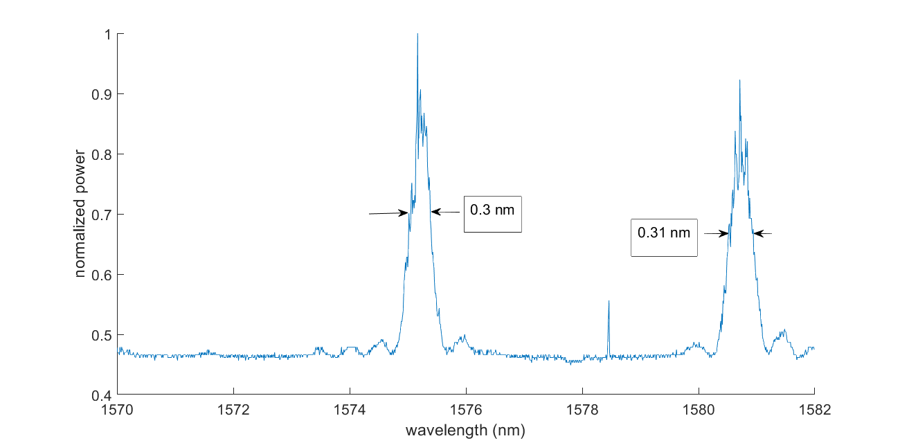
▲ 圖 31 SHG雙波長頻譜量測圖

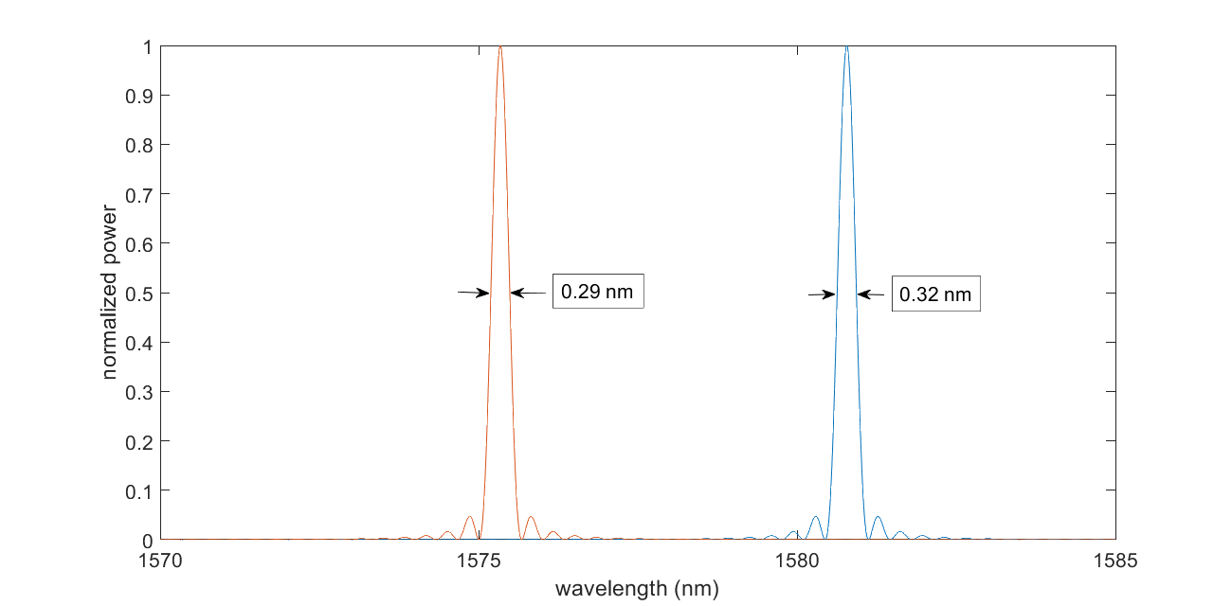
▲ 圖 32 SHG雙波長頻譜模擬圖

在圖31中可以看到在頻譜圖中有兩個峰值，其波長分別為1575.17 nm與1580.71 nm，量測精度為0.01 nm，而其半峰全寬(Full Width at Half Maximum, FWHM)分別為0.3 nm與0.31 nm。對比圖31的模擬圖中，其峰值波長分別為1575.49 nm與1580.94 nm，而其半峰全寬分別為0.29 nm與0.32 nm，可以發現量測到的數據與模擬的數據相符合。
在量測SHG雙波長頻譜圖時，我們量測了幾個主要影響最後強度的效率，在整體耦合效率的部分，我們測得大約30%的耦合效率，此效率包含光耦合進波導、光在波導中的傳輸損耗與光耦合出波導，接著我們以光纖的方式把光耦合進波導中，其餘皆不變的情況下測得的效率值大約32%，由此可以推斷出本實驗所使用的自由空間耦合方式並不是損耗的主要來源，而是光在波導中傳輸的傳輸損耗，其原因可能是來自於在製作鈦擴散波導時的缺陷，經過後續的測試後發現是因為鈦薄膜的成膜品質與之前相異過大所造成。
最後為了確認此一訊號是否源自於SHG轉換，從下列公式可以看到[24]:
$P_{2ω}=\overline{η}LN^{2}P_{ω}^{2}$ ( 19)
其中η為非線性效率，L為非線性轉換區域長度，N為單位晶疇個數。當汞浦光的強度增加時，其轉換出的訊號光強度會呈現二次方的增長，下圖為實驗量測到的數據:

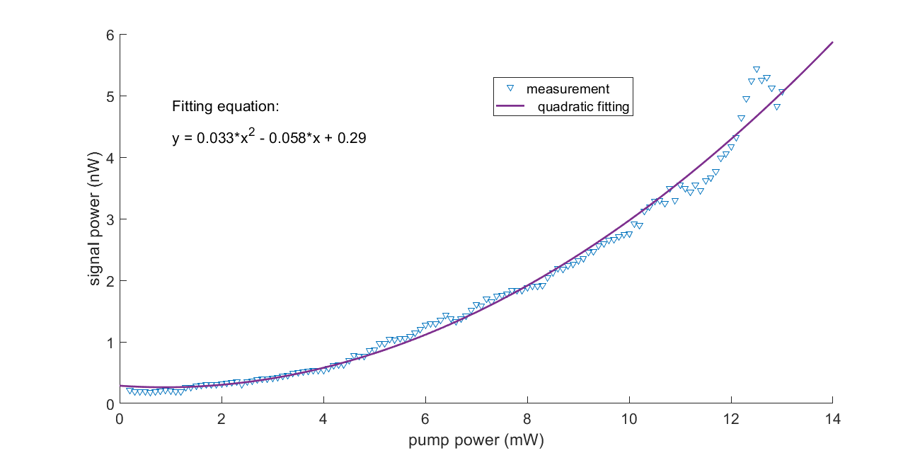
▲ 圖 33 第一峰值汞浦光對訊號光強度圖

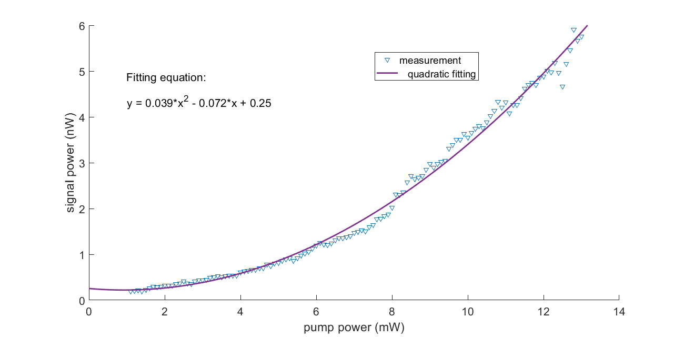
▲ 圖 34 第二峰值汞浦光對訊號光強度圖

從圖33與34中皆可發現其擬合出來的強度曲線皆為二次方曲線，與式(19)相符，但是當汞浦光的強度越高時其誤差便會越大，推測可能是來自於雷射本身操作於高強度時穩定度相比低強度時的穩定度來的低。由此可以驗證量測到的訊號光確實產生自非線性轉換。

5-3. 和頻產生量測
進入本論文最後的量測之前，必須要把之前的實驗架構稍微修改成下圖:
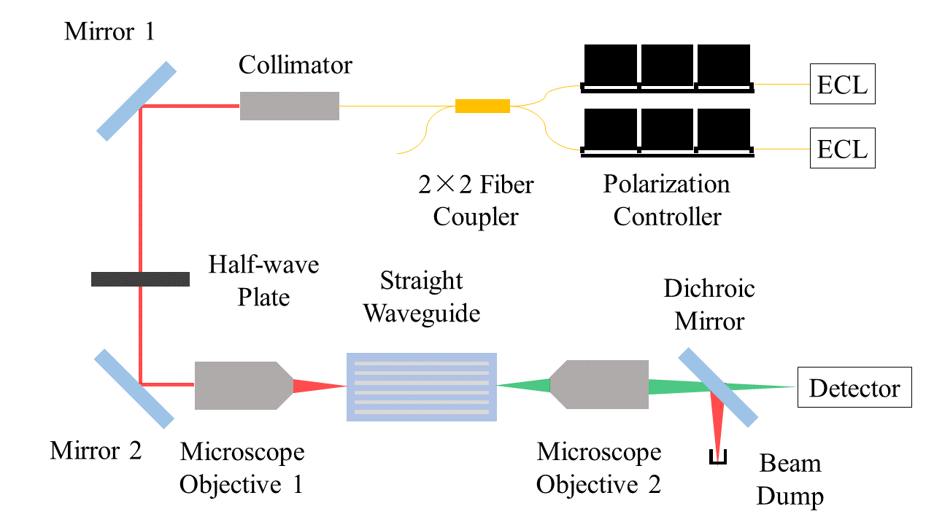
▲ 圖 35 和頻產生量測架構示意圖

在量測和頻訊號時，必須使用到兩台可調波長的雷射來產生兩道不同波長的雷射光，這裡我們使用50/50的光纖耦合器(fiber coupler)來讓兩道雷射光耦合進同一條光纖中，這樣在經過準直器之後這兩道光便會在同一條光軸上，可以讓實驗架構簡單化並且易於調整，唯一的缺點便是此種方法會損失50%的能量，不過因為在此實驗中我們主要觀察的目標為和頻光的訊號有無，而不考慮和頻光的光強度大小，因此可以使用此一架構。

下圖為量測到的數據:
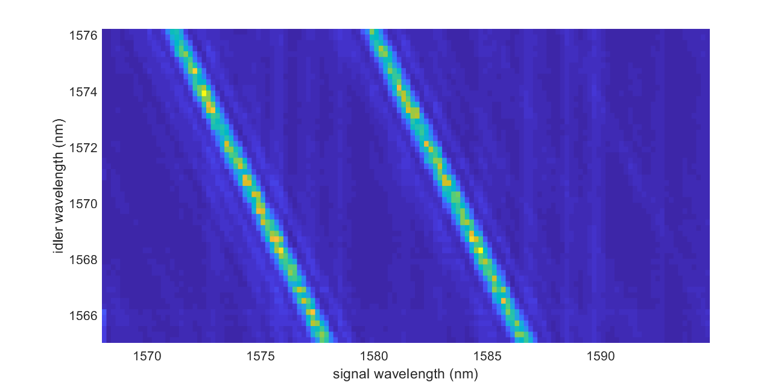
▲ 圖 36 Signal-TE偏振與Idler-TM偏振時的SFG量測圖

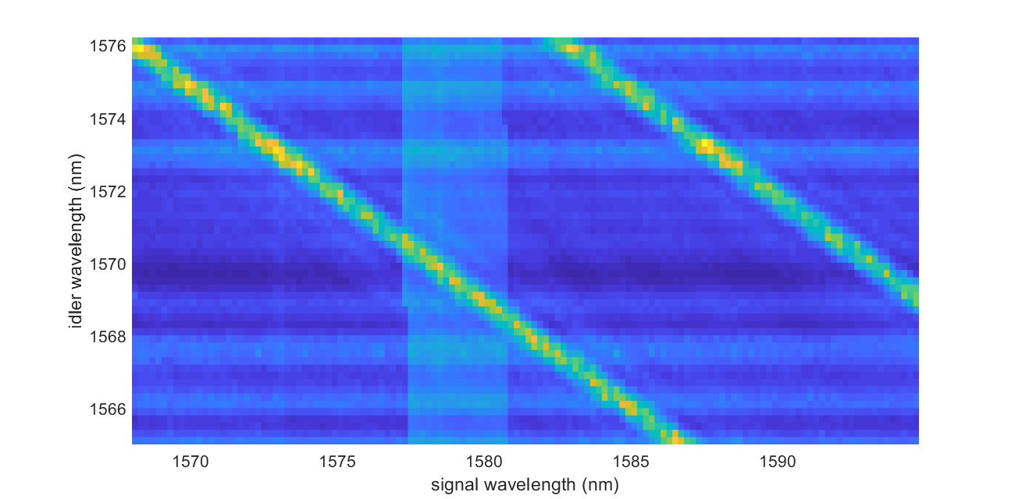
▲ 圖 37 Signal-TM偏振與Idler-TE偏振時的SFG量測圖

圖36與圖37中可以看到有兩條明顯的線分別代表了此結構中兩個主要的週期性結構，在量測時我們先固定其中一台雷射的輸出偏振為TE偏振，另一台雷射固定為TM偏振，進行圖36的數據量測，接著我們把各自的偏振旋轉90度，進行圖37的數據量測，通過把這兩張圖疊加成一張圖如下圖:
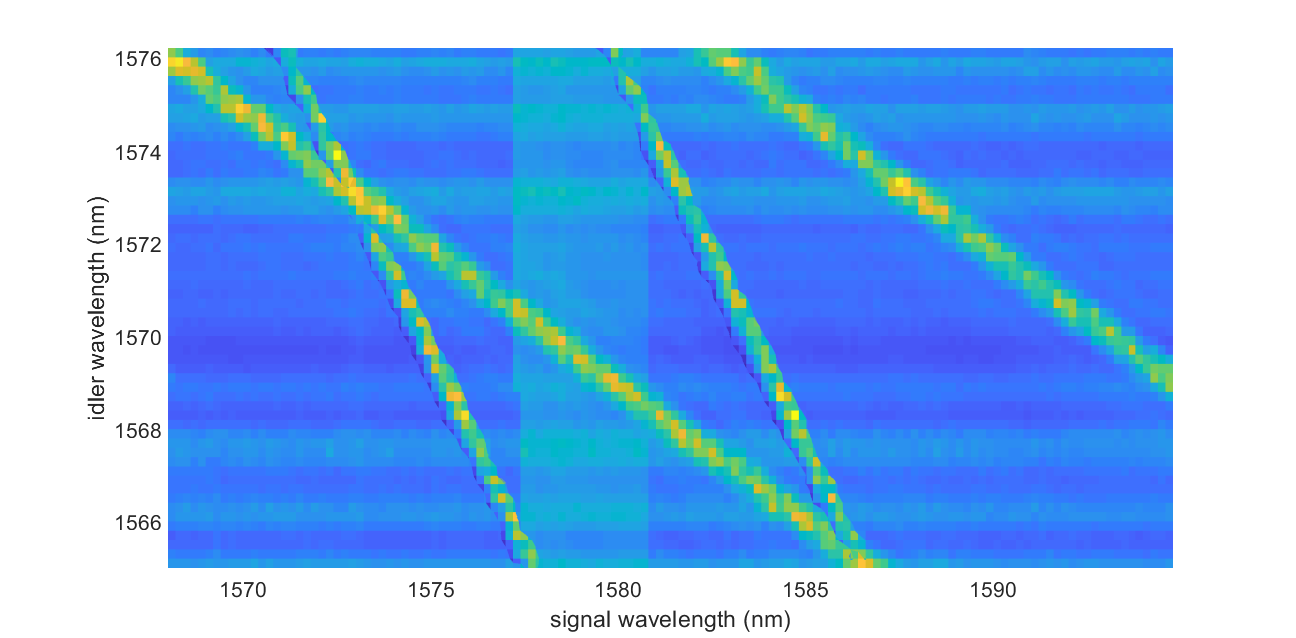
▲ 圖 38 SFG量測圖之疊加圖

我們可以發現在圖中有兩個交會點，這兩個點分別代表著不同的意思，左上角的點實際上與之其SHG量測的結果是一樣的，同樣都是同一波長的雷射光保持在45度偏振方向入射進波導中，因此我們可以推測在超過圖的上方應該存在另一個點，同樣也是同一波長的雷射光保持在45度偏振方向入射進波導中，形成我們在圖31中看到的兩個波峰的結果，只是因為雷射設備的限制導致無法在此實驗量測到。第二個點為圖中右下接近邊緣的點，這個點就是本論文主要要觀察的位置，入射兩道波長的雷射光，其偏振各自為45度線性偏振。為了進一步驗證上述的說法是否為正確的，我們這次把兩道雷射光的偏振直接保持在45度線性偏振，得到如下圖的數據:

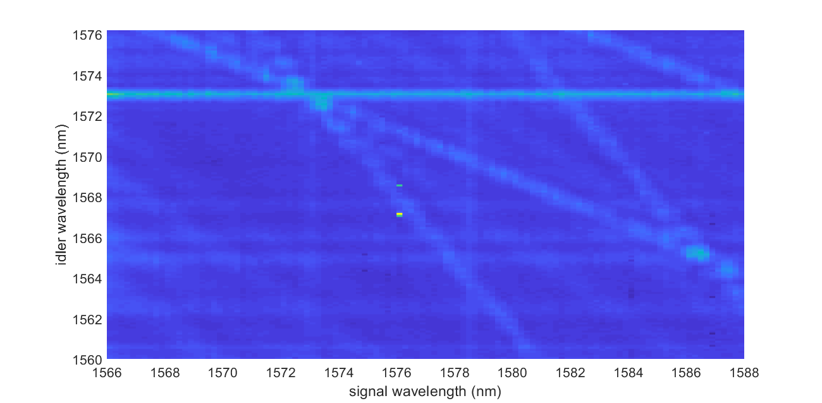
▲ 圖 39 Signal 與 Idler 皆為45度線性偏振之SFG量測圖

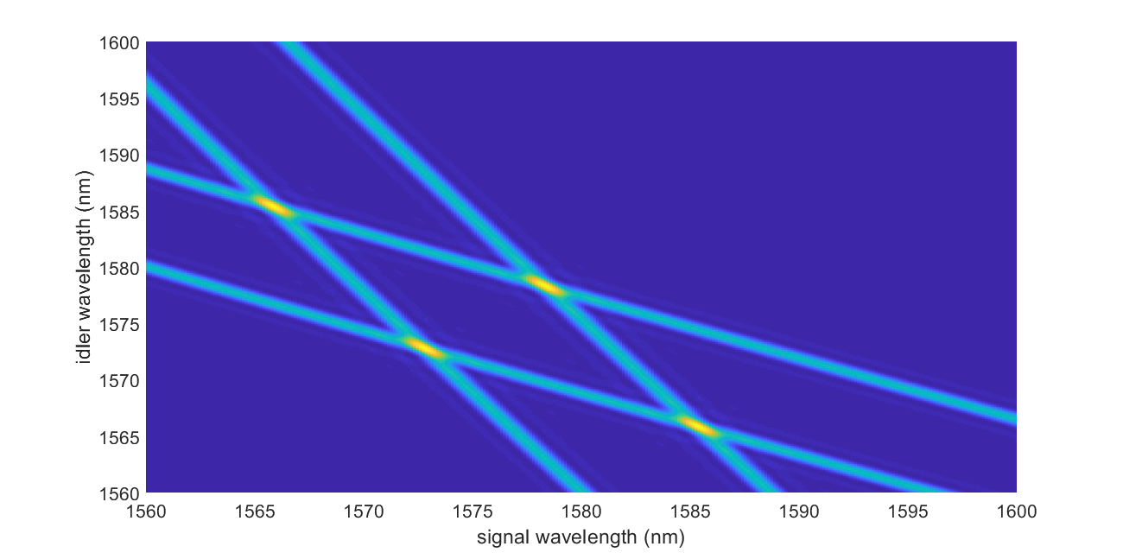
▲ 圖 40 SFG模擬圖

圖39中可以看到有四條線，可以確定之前的說法是正確的，與圖40的模擬也相符合。圖39與圖38最大的不同之處在於圖39中多出了一條明顯的水平線與兩條較不明顯的垂直線，這些線的成因與光的偏振保持在45線偏振有關，因為當我們只看其中一道雷射光時，此時入射光的條件剛好與我們在量測SHG時的入射光條件一致，因此每當雷射光掃描到特定波長時便會出現訊號，同理可證垂直線的來源也是相同的。至於強度稍弱的原因與當時量測的環境有關，我們在掃描閒置光波長所使用的雷射本身雷射光強度高於掃描訊號光波長所使用的雷射，因此可以看到在結果中水平線的強度高於垂直線的強度。

5-4. SFG到SPDC轉換模擬
我們可以透過量測到的SFG訊號，經由以下的公式轉換後得到SPDC的光子對產生速率[25]:
$\frac{1}{P_{p}}\frac{{dN}_{pair}}{dt}=\sum_{j}{η_{j}^{SFG}\frac{λ_{p}^{2}cΔλ}{{\left(λ_{s}\right)}_{j}{\left(λ_{i}\right)}_{j}{\left[{\left(λ_{s}\right)}_{j}\right]}^{2}}}$ ( 20)
其中$η_{j}^{SFG}$為歸一化後的和頻轉換效率，透過式(20)來計算圖38的量測數據後，可以得到如下圖:
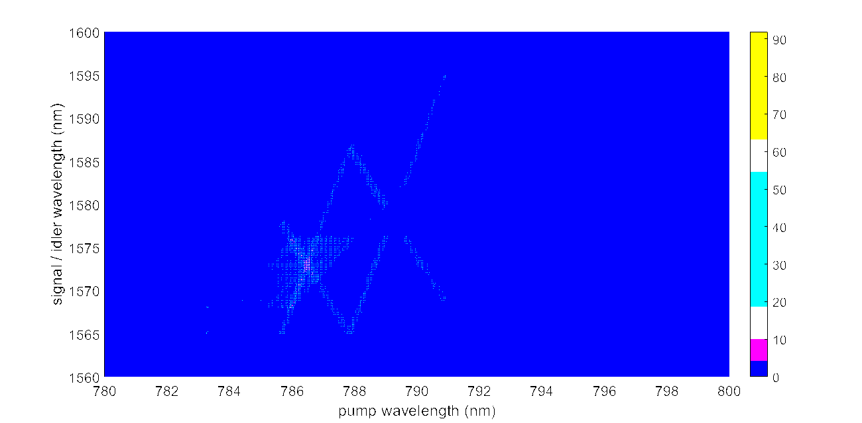

▲ 圖 41 SFG量測疊加到SPDC重建圖

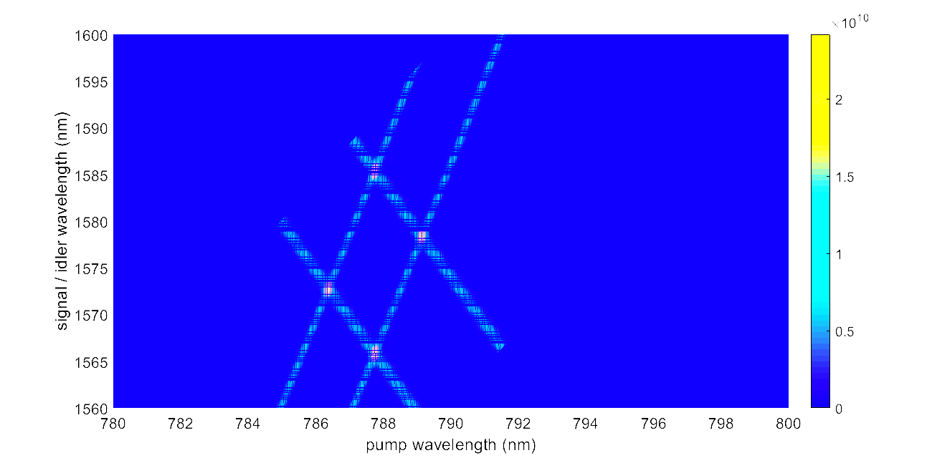

▲ 圖 42 SFG模擬到SPDC重建圖
透過這兩張圖可以發現當我們輸入汞浦光的波長為787.8 nm時，將會產生訊號光為1566 nm與閒置光為 1585 nm的光子對。

六、結論與未來計畫
6-1. 結論
本論文成功的使用了基因演算法，模擬出包含了兩個非線性轉換過程的非週期性晶疇極化反轉結構，有效的縮短了整體晶片的長度，透過半導體製程技術實際在Z-cut鈮酸鋰晶體上製作出了非週期晶疇極化反轉鈦擴散波導元件並進行量測。經由量測結果可以得知，當我們使用兩道不同偏振的雷射光進行波長掃描時，可以發現在特定的波長下有明顯的訊號，符合我們設計的結構，最終在我們入射兩道偏振為45度線性偏振，波長分別為1566 nm與1585 nm的雷射光時，依照能量守恆定律可以推得產生的波長為787.8 nm，從SFG與SPDC互為反向過程可以推測當我們入射光為787.8 nm TE偏振時，可以產生波長為1566 nm與1585 nm的光子對。
6-2. 未來計畫
為了要消除不同偏振的光在晶體中所產生的時間延遲，我們提出了在SPDC的結構後加入一段調整偏振的結構，稱為電光偏振模態耦合器(Electro-optic Polarization Mode Converter, EOPMC)，此結構是運用施加Y方向的電場使不同極化方向的晶疇偏轉不同角度，形成類似於Solc濾波器(Solc filter)的結構。鈮酸鋰的電光係數矩陣可以表示為:
$r_{ij}=\left[\begin{aligned}\begin{matrix}0 & {-r}_{22} & r_{13} \\ 0 & r_{22} & r_{13} \\ 0 & 0 & r_{33}\end{matrix} \\ \begin{matrix}0 & r_{51} & 0 \\ r_{51} & 0 & 0 \\ r_{51} & 0 & 0\end{matrix}\end{aligned}\right]$ ( 21)
當我們對鈮酸鋰晶體施加Y方向的電場時，其折射率橢球公式可以寫成:

$x^{2}\left(\frac{1}{n_{o}^{2}}-r_{22}E_{y}\right)+y^{2}\left(\frac{1}{n_{o}^{2}}+r_{22}E_{y}\right)+\frac{z^{2}}{n_{e}^{2}}+2yzr_{51}E_{y}=1$ ( 22)
運用式(22)可以求得施加電場後的折射率$n_{e}$與$n_{o}$與光軸的偏轉角度θ，再帶入進瓊斯矩陣(Jones matrix) $W_{0}$與旋轉矩陣(rotation matrix) $R\left(θ\right)$ :
$R\left(θ\right)=\left[\begin{matrix}\cos{θ} & \sin{θ} \\ -\sin{θ} & \cos{θ}\end{matrix}\right]$ ( 23)
$W_{0}=\left[\begin{matrix}e^{\frac{-iГ}{2}} & 0 \\ 0 & e^{\frac{iГ}{2}}\end{matrix}\right]$ ( 24)
$Г=\left(n_{e}-n_{o}\right)\frac{ωl}{c}$ ( 25)
$W= R\left(-θ\right)W_{0}R\left(θ\right)$ ( 26)
其中l為單位晶疇的長度，如此便可以算出經過一個單位晶疇後的偏振狀態，透過矩陣形式便可以算出經過整段結構後的偏振狀態。
要解決時間延遲的問題時，必須先假設光子對在結構中的某處產生，這裡我們假設在整個SPDC結構中的正中間產生，如此便可以計算出不同偏振的光子在晶體中所形成的光學路徑長差異，透過此段結構來旋轉這些光子的偏振，使其與之前的偏振相差90度，便可以利用此段結構前後長度相等來抵銷折射率的差異，解決時間延遲的問題。
下圖為模擬的結果 :
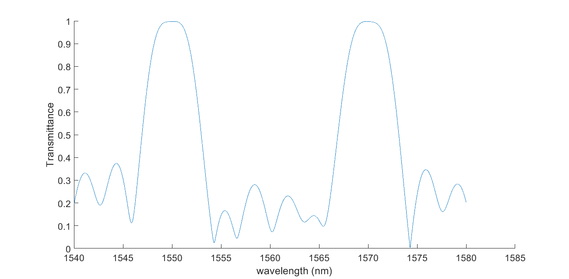
▲ 圖 43 寬頻EOPMC之模擬圖

此結構的總長度為10mm，單位晶疇長度為5μm，外加電壓為100V，模擬出的頻寬分別為1.71nm與1.58nm (大於99%穿透率)，對於溫度的容忍度經由前面量測的結果可以推測大約為6℃。

參考文獻

1. Miller, S.E., Integrated optics: An introduction. The Bell System Technical Journal, 1969. 48(7): p. 2059-2069.
2. Arute, F., et al., Quantum supremacy using a programmable superconducting processor. Nature, 2019. 574(7779): p. 505-510.
3. Ekert, A.K., Quantum cryptography based on Bell's theorem. Physical Review Letters, 1991. 67(6): p. 661-663.
4. Bennett, C.H., et al., Experimental quantum cryptography. Journal of Cryptology, 1992. 5(1): p. 3-28.
5. Burnham, D.C. and D.L. Weinberg, Observation of Simultaneity in Parametric Production of Optical Photon Pairs. Physical Review Letters, 1970. 25(2): p. 84-87.
6. Shi, B.-S. and A. Tomita, Highly efficient generation of pulsed photon pairs with bulk periodically poled potassium titanyl phosphate. Journal of the Optical Society of America B, 2004. 21(12): p. 2081-2084.
7. Martin, A., et al., A polarization entangled photon-pair source based on a type-II PPLN waveguide emitting at a telecom wavelength. New Journal of Physics, 2010. 12(10): p. 103005.
8. Ueno, W., et al., Entangled photon generation in two-period quasi-phase-matched parametric down-conversion. Optics Express, 2012. 20(5): p. 5508-5517.
9. 楊詩遠, 電光非週期性晶疇極化反轉鈮酸鋰定向耦合器. 中央大學光電所碩士論文, 2017.
10. 林學汕, 以非週期性晶疇極化反轉鈮酸鋰作為電光可調腔內泵浦多波長光參量振盪器之研究. 中央大學光電所碩士論文, 2019.
11. Sutherland, R.L., Handbook of Nonlinear Optics. 2003.
12. 呂學璁, 以非週期性晶疇極化反轉鈮酸鋰晶體作為電光波長調變光參量產生器. 2010.
13. Miyazawa, S., Ferroelectric domain inversion in Ti‐diffused LiNbO3 optical waveguide. Journal of Applied Physics, 1979. 50(7): p. 4599-4603.
14. Feng, D., et al., Enhancement of second‐harmonic generation in LiNbO3 crystals with periodic laminar ferroelectric domains. Applied Physics Letters, 1980. 37(7): p. 607-609.
15. Webjorn, J., F. Laurell, and G. Arvidsson, Blue light generated by frequency doubling of laser diode light in a lithium niobate channel waveguide. IEEE Photonics Technology Letters, 1989. 1(10): p. 316-318.
16. Nutt, A.C.G., V. Gopalan, and M.C. Gupta, Domain inversion in LiNbO3 using direct electron‐beam writing. Applied Physics Letters, 1992. 60(23): p. 2828-2830.
17. Agronin, A., Y. Rosenwaks, and G. Rosenman, Ferroelectric domain reversal in LiNbO3 crystals using high-voltage atomic force microscopy. Applied Physics Letters, 2004. 85(3): p. 452-454.
18. Booker, L.B., D.E. Goldberg, and J.H. Holland, Classifier systems and genetic algorithms. Artificial Intelligence, 1989. 40(1): p. 235-282.
19. Goldberg, D., B. E. A Korb, and K. Deb, Messy Genetic Algorithms: Motivation, Analysis, and First Results. Complex Systems, 1989. 3.
20. Goodman, J.W., Introduction to Fourier Optics. 2005.
21. Gu, B.-Y., Y. Zhang, and B.-Z. Dong, Investigations of harmonic generations in aperiodic optical superlattices. Journal of Applied Physics, 2000. 87(11): p. 7629-7637.
22. Sellmeier, W., Ueber die durch die Aetherschwingungen erregten Mitschwingungen der Körpertheilchen und deren Rückwirkung auf die ersteren, besonders zur Erklärung der Dispersion und ihrer Anomalien. Annalen der Physik, 1872. 223(11): p. 386-403.
23. Jundt, D.H., Temperature-dependent Sellmeier equation for the index of refraction, ne, in congruent lithium niobate. Optics Letters, 1997. 22(20): p. 1553-1555.
24. Hansen, A.K., et al., Concept for power scaling second harmonic generation using a cascade of nonlinear crystals. Optics Express, 2015. 23(12): p. 15921-15934.
25. Lenzini, F., et al., Direct characterization of a nonlinear photonic circuit’s wave function with laser light. Light: Science & Applications, 2018. 7(1): p. 17143-17143.

